IMPORTÂNCIA DA RADIAÇÃO SOLAR E DOS VULÇÕES NO AQUECIMENTO DAS ÁGUAS OCEÂNICAS, VARIAÇÕES CLIMÁTICAS E OCORRÊNCIAS CHUVAS FORTES
AS CHUVAS NOS ANOS TERMINADOS EM QUATRO E AS CHUVAS NO ANO DE 1924

Prof. Mário de Miranda Vilas Boas Ramos Leitão
(Doutor em Meteorologia)
UNIVERSIDADE FEDERAL DO VALE DO SÃO FRANSCISCO - UNIVASF
PROFESSOR DO COLEGIADO DE ENGENHARIA AGRÍCOLA E AMBIENTAL - CENAMB
COORDENADOR DO LABORATÓRIO DE METEOROLOGIA – LABMET/UNIVASF

Nesta matéria serão abordados os seguintes assuntos: o papel da incidência da radiação solar e os efeitos dos vulcões existentes dentro dos oceanos no aquecimento das águas oceânicas e as respectivas consequências sobre a variações climáticas e a geração de chuvas fortes por várias regiões do planeta. Porém, antes de começar a falar sobre tudo isso, gostaria de esclarecer que toda minha formação é em meteorologia. Portanto, sou um meteorologista nato, comecei minha carreira desde a base como técnico e depois completei toda formação acadêmica em meteorologia. Ou seja, há 49 anos venho trabalhando na meteorologia, iniciei minha carreira profissional, no ano de 1975 como observador meteorológico, em minha terra natal, Patos na Paraíba, após ter realizado o Curso de Formação de Pessoal Meteorológico na SUDENE, em Recife. Comecei trabalhando na Estação Meteorológica Balão Piloto do Instituto Nacional de Meteorologia (INMET), em Patos/PB. Desde esse momento, despertei para a importância da meteorologia, então me motivei e busquei compreender e a interpretar as situações geradas pela natureza, as quais nem sempre, as melhores, as mais avançadas e sofisticadas teorias, modelagens ou parametrizações, são capazes de interpretá-las de forma correta.

Então, bastante motivado a partir do curso realizado em Recife, ali já decidi que faria toda minha formação acadêmica em meteorologia. Pois, já havia em minha mente, uma semente implantada desde quando eu tinha somente 6 anos de idade, que precisava ser cultivada. Essa semente foi eu ter presenciado na minha cidade natal, os terríveis efeitos da seca de 1958, em um dia de março, camponeses famintos e desesperados invadirem a cooperativa dos funcionários do DNER. Durante esse episódio, além da ação impactante em si, algo me chamou muito a atenção e me fez refletir profundamente, ao testemunhar a grandeza daquela gente, saquearam tudo que era de comer, mas apesar de existirem ali outros produtos bons, nada foi levado, somente os alimentos! Isso me marcou muito, pude perceber nesta ocasião como a fome é triste e desoladora. Então sempre com esse filme gravado na minha mente, me perguntava será que existi um meio de se estudar para saber se o ano vai ser bom ou ruim de chuvas? Pois, isso possibilitaria subsidiar os poderes públicos planejar e preparar ações que pudessem amenizar o sofrimento do povo nordestino nos períodos de secas.
Desde modo, no ano de 1978 prestei vestibular e fui aprovado no curso de Meteorologia na UFPB, em Campina Grande. Como já era Observado meteorológico entrei para o quadro de técnicos da instituição e passei simultaneamente a trabalhar como auxiliar de Meteorologia, no Departamento de Ciências Atmosféricas, Centro de Ciências e Tecnologia, exercendo as funções de Técnico e Instrutor de aulas práticas da disciplina de Instrumentação Meteorológica e Métodos de Observações, e a cursar a graduação em meteorologia, a qual eu conclui em 1982, e no mesmo ano fui aprovado em concurso público para professor curso de meteorologia da UFPB. Procurando sempre de aprofundar e aumentar meus conhecimentos em meteorologia, realizei também na UFPB, o Mestrado em Meteorologia, o qual conclui em 1989. Por último, para completar toda minha formação acadêmica em Meteorologia, realizei meu Doutorado no Instituto Nacional de Pesquisas Espaciais (INPE), o qual conclui em 1994.
Por falar em qualificação e aprendizado é oportuno declarar que, além das teorias absorvidas no âmbito acadêmico, em livros, em artigos científicos etc., também tive um aprendizado muito importante e valioso com o povo sertanejo do semiárido brasileiro. Ou seja, aprendi na prática, muitas situações regionais relacionadas ao clima, ao tempo e a meteorologia propriamente dita. É importante mencionar que, o povo sertanejo, carrega consigo e transmite, muitas experiências valiosas e interessantes, herdadas de seus ancestrais, por várias gerações ao longo do tempo. Portanto, gostaria de aproveitar para deixar aqui registrado, do fundo do meu coração, os meus mais profundos agradecimentos, e o meu muitíssimo abrigado ao querido e estimado povo nordestino, por tudo que me ensinaram! Também, gostaria de agradecer a outras duas grandes, importantes e fundamentais personalidades, que tive a felicidade de encontrar, conviver e aprender com elas muitas coisas importantes, ao longo de minha formação acadêmica: ao Professor Dr. Pedro Vieira de Azevedo e ao Professor Dr. Jesus Marden dos Santos, verdadeiramente um segundo pai, que Deus colocou na vida. Aliás, vejam o seu nome, além de ter nele, o nome Jesus, ainda contempla os Santos!!!
Em termos de atuação profissional: trabalhei como observador meteorológico de 1975 a 1978; como técnico em meteorologia da UFPB de março de 1978 a outubro de 1982; como Professor do DCA/CCT/UFPB de novembro de 1982 a setembro de 2004. Neste mesmo ano, após ser novamente aprovado em concurso público para docente na Universidade Federal do Vale do São Francisco (UNIVASF), passei a ser professor do Colegiado de Engenharia Agrícola e Ambiental, onde permaneço até hoje. Fui o primeiro Pró-Reitor de Pesquisa e Pós-Graduação da UNIVASF e desde 2006, coordeno o Laboratório de Meteorologia da UNIVASF (LABMET).

FALANDO AGORA DO AQUECIMENTO DOS OCEANOS, DAS VARIAÇÕES CLIMÁTICAS E DE OCORRÊNCIAS DE CHUVAS

Gostaria de dizer em primeiro lugar que, não tenho dúvida de que nós seres humanos estamos deliberadamente agredindo nosso planeta, e isso ocorre de várias formas: poluindo a atmosfera e lançando gases que contribuem para alterar o efeito estufa, degradando e salinizando os solos, e contaminando as águas, entre outros. No entanto, diante do que aprendi ao longo de minha vida profissional, em relação as questões associadas a meteorologia, ao tempo e ao clima, entendo que as ocorrências climáticas manifestadas em termos de fortes tempestades, associadas a altos índices pluviométricos, como os que têm sido registrados no Brasil e em diversas outras partes mundo, desde o ano passado (2023), não ocorreram devido as maléficas ações antrópicas geradas pelo homem!
Pois, para que determinados processos físicos/climáticos ocorram é necessária uma quantidade imensurável de energia! Portanto, tais manifestações não podem ser atribuídas ao aumento da concentração na atmosfera de gases do efeito estufa, como o dióxido de carbono e metano. Pois, tais concentrações dos citados gases nos níveis atuais, não são suficientes para gerar uma quantidade de energia suficiente, capaz de proporcionar um aquecimento acentuado das águas oceânicas e consequentemente desencadear uma evaporação igualmente acentuada, que é o fenômeno essencial e fundamental, responsável por lançar imensas quantidades de vapor d’água na atmosfera, proporcionando o aumento expressivo da umidade do ar, o combustível necessário para a formação de nuvens! Quando isso ocorre, há uma formação acentuada, em larga escala de nuvens carregas, como o gênero de nuvem denominado de “cumulonimbus”, as maiores fábricas de chuvas que existem, as quais são responsáveis por chuvas torrenciais expressivas e ocorrências de fortes tempestades duradouras.
Portanto, esse fenômeno natural sempre ocorre, quando as águas oceânicas estão mais aquecidas do que o normal! Ao contrário, quando as águas oceânicas estão mais frias, a evaporação é significativamente menor, logo, como pouco vapor d’água é lançado na atmosfera, a formação de nuvens carregadas é bastante reduzida, as chuvas são escassas e consequentemente, baixos índices de chuva e secas são registradas em muitas regiões da Terra. Um exemplo dessa situação, ocorreu na década de 1951 a 1960. Ou seja, devido ao resfriamento das águas superficiais no oceano Atlântico Sul, entre a costa do Nordeste e a África a região, ocorreu muito pouca evaporação das águas nesta região, consequentemente pouca formação de nuvens de chuva, devido a isso, a semiárida do Nordeste experimentou o maior período de estiagem e secas, em todo o século passado! Por outro lado, para aumentar a gravidade da situação em 1958, ocorreu um El Niño. Então, o que já estava muito ruim, ficou ainda pior. Tal ocorrência longa de anos de estiagem e de poucas chuvas acabou dizimando os rebanhos e arrasou a economia do Nordeste!
É oportuno esclarecer que, ao contrário do que muitos imaginam, o efeito estufa não é algo ruim, ele é muito importante para o clima da Terra! Se o efeito estufa não existisse, para aumentar em 33 ºC, a temperatura média da Terra, o nosso planeta seria muito frio, teria uma temperatura média de -18 ºC. Portanto, certamente não estaríamos aqui, ou seja, não haveria essa explosão de incontáveis seres vivos na Terra: animais e vegetais hoje existentes? Neste contexto, o vapor d’água é o constituinte atmosférico mais importante do efeito estufa, visto que dos 33 ºC, ele sozinho é responsável por cerca de 21 ºC na temperatura média da Terra! Um exemplo bem claro do aumento da concentração do vapor d’água na atmosfera pode ser percebido antes das ocorrências de chuvas e isso é mais perceptível, principalmente durante as estações mais quentes no hemisfério Sul (primavera e verão). Devido ao aumento da umidade do ar na atmosfera, durante o processo de preparação das condições do tempo e formação de nuvens, antes das chuvas, ocorre uma sensação de calor mais acentuada que muitas vezes gera desconforto térmico, então muitas pessoas, principalmente aquelas mais idosas e experientes falam: o tempo está abafado, hoje vai chover. Também nestas circunstâncias, nós suamos mais do que nos dias em que a umidade do ar é mais baixa. Isso ocorre porque ao transpirarmos, como a umidade do ar na atmosfera está elevada, o suor resultante da transpiração acumulado na pele, ao contrário do que ocorre nos dias secos, dias de umidade do ar mais baixa, demora a evaporar, então o nosso corpo não perde calor. Para cada grama de água que evapora do nosso corpo, de uma superfície liquida ou úmida leva cerca de 580 calorias. Portanto, se o suor não evapora, o calor fica armazenado no nosso corpo, então a sensação de calor é maior! Um exemplo bem prático desse processo, é observado em regiões mais úmidas como na Amazônia e no litoral! Quem já esteve na região amazônica ou lá for, poderá comprovar isso. Na Amazônia como a umidade do ar geralmente é elevada, mesmo na sombra, sente-se um calor muito maior, mesmo a temperatura não estando elevada.
Portanto, gostaria de chamar a atenção sobre o fato de que nem tudo que aparece na mídia e frequentemente denominam de mudanças climáticas e são atribuídas as ações antrópicas, são na realidade mudanças climáticas, são na verdade variações climáticas naturais. Ou seja, as manifestações climáticas que estão ocorrendo agora ou ocorreram em anos mais recentes, também já ocorreram muitas vezes em épocas passadas, quando ainda não se falava em mudanças climáticas antrópicas! Então, diante do que foi exposto, posso afirmar com muita segurança que o fator natural mais importante, decisivo e preponderante que contribui diretamente para ocorrências de chuvas acentuadas, não são as ações antrópicas, ou seja, as concentrações atuais na atmosfera de gases do efeito estufa, elas ainda não são suficientes para gerar a quantidade colossal de energia necessária para aquecer as águas oceânicas e desencadear grande evaporação nos oceanos! O fenômeno natural causador desse processo de aquecimento das águas oceânicas, ocorre através de dois processos naturais: maior incidência de radiação solar à superfície da Terra, quando o Sol aumenta de atividade e emite mais radiação em direção a Terra e/ou as erupções vulcânicas que ocorrem no fundo dos oceanos. Neste sentido, é importante lembrar que os oceanos têm um papel preponderante para o clima do nosso planeta, visto que ocupam cerca de 71% da superfície da Terra! Por outro lado, as correntes marinhas levam essas águas aquecidas para os mais longínquos locais dos oceanos e ao se deslocarem, por onde passam, alteram as condições atmosféricas, modificando as condições climáticas.
Portanto, as manifestações climáticas que estão acontecendo na atualidade e que aconteceram ao longo de nossas vidas, já ocorreram muitas vezes em épocas passadas. O fator natural mais importante, decisivo e preponderante que contribui diretamente para ocorrências destas chuvas mais acentuadas, que temos presenciado recentemente é o aquecimento mais abrangente e forte das águas oceânicas! Pois, sempre que uma quantidade maior de energia solar atinge a superfície da Terra, ocorre maior aquecimento das águas oceânicas! Aliás, o Sol não é tão bem-comportado como se imagina, ele tem vários ciclos, logo, ora aumenta ora diminui de atividade. Devido a isso, em determinados períodos, ele emite mais radiação, logo, se a Terra estiver na direção deste fluxo solar, uma maior quantidade de radiação solar chega à superfície da Terra, fazendo com que as águas superficiais oceânicas se aqueçam bem mais do que numa situação de normalidade. Por outro lado, também na própria Terra existe outra fonte muito importante de energia, que também gera aquecimento das águas oceânicas, são os vulcões que existem dentro dos oceanos, que muito pouco se ouve falar sobre eles!

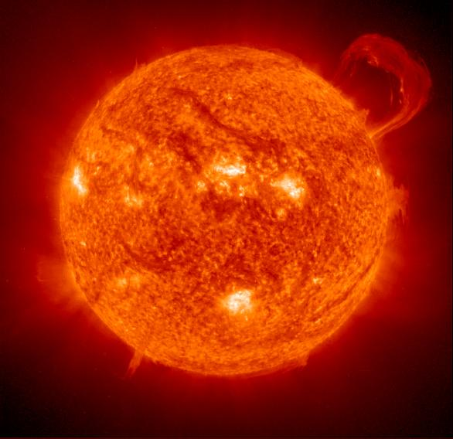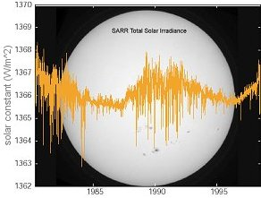
Exemplos de manchas solares Variação da atividade constante solar

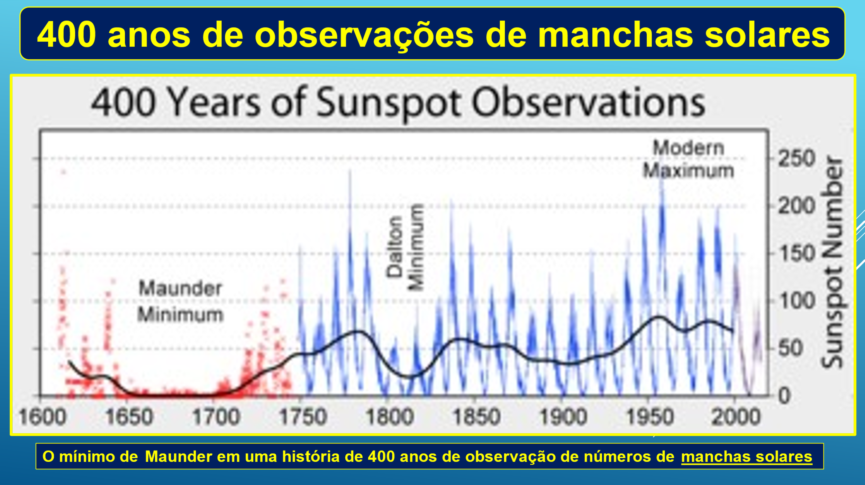

O Anel de Fogo no Oceano Pacífico conforme pode ser observado na figura abaixo é uma área de grande instabilidade geológica, abrangendo o Oeste das Américas, Leste da Ásia e Leste da Oceania. Tem o formato de uma ferradura, uma extensão de 40 mil km e, é basicamente constituído por cordilheiras/cadeias de montanhas, fossas oceânicas e arcos de ilhas vulcânicas. A ação de vulcões no Pacífico, altera a temperatura e gera inclusive a formação de El Niño, devido ao aquecimento tanto das águas mais profundas e como das águas superficiais.
Por outro lado, conforme já foi mencionado anteriormente, o aquecimento das águas oceânicas, também pode ser gerado por vulcões no fundo dos oceanos, quando estes entram em erupções, os quais representam cerca de 80% dos vulcões ativos existentes na Terra.
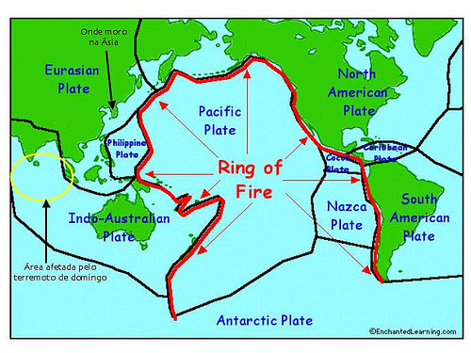
O Anel de Fogo no Oceano Pacífico

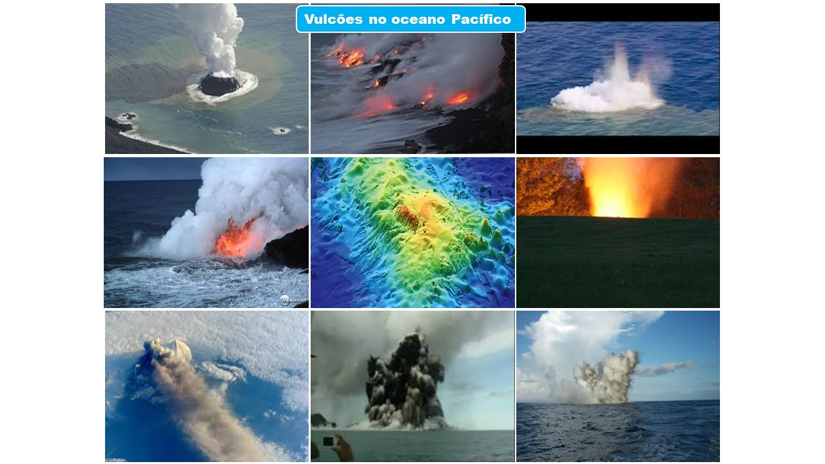
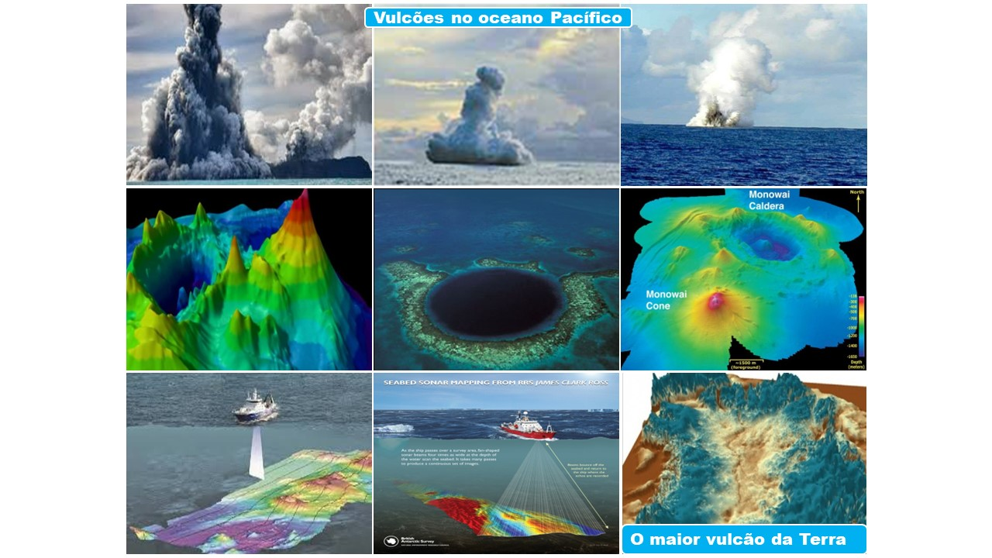

A Circulação Termoalina é uma corrente marítima muito abrangente e essencial para o clima da Terra, ela percorre cerca de 100.000 km e demora 1000 anos para completar sua trajetória. As correntes marinhas ao se deslocarem nos oceanos levam águas quentes e frias, para várias regiões do planeta. Portanto, essas correntes exercem um papel muito proporcionando alterações climáticas por várias regiões do globo. As correntes do Brasil e Equatorial Sul aquecidas são essenciais para proporcionar ocorrências de boas chuvas no Nordeste. Ou seja, nos anos que as águas superficiais no oceano Atlântico Sul estão mais aquecidas, mais chuvas ocorrem no semiárido nordestino. Por outro lado, quando a situação é oposta, as águas superficiais no oceano Atlântico Sul estão mais frias do que o normal, as chuvas no semiárido nordestino são escassas!
Uma vez aquecidas, essas águas sobem para a superfície e daí são levadas pelas correntes marinhas e espalhadas para as mais distintas regiões dos oceanos, proporcionando grande evaporação por extensas áreas. Esse processo evaporativo, gera aumento da umidade do ar na atmosfera.

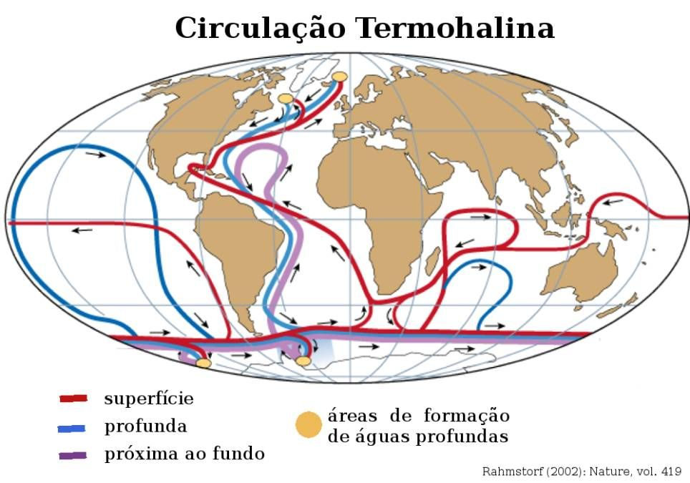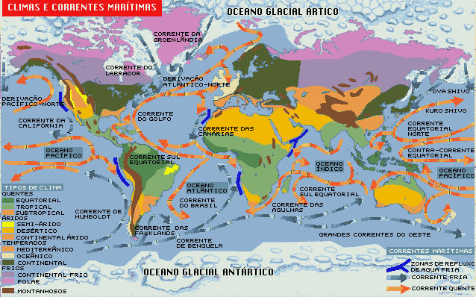
A Circulação Termoalina Distribuição das correntes marinhas nos oceanos

Logo, as massas de ar úmido reinantes na atmosfera, resultantes da evaporação mais acentuada nos oceanos são levadas pela circulação geral atmosférica para diferentes regiões do globo, então se formam muito mais nuvens de chuvas carregas, dentre as quais destacam-se os cumulonimbus, gênero de nuvem que têm um desenvolvimento vertical muito acentuado, chegando a ter em algumas situações, altura entre a base e o topo de até 8 km. Essas nuvens, são as que proporcionam chuvas muito fortes e de muita intensidade.
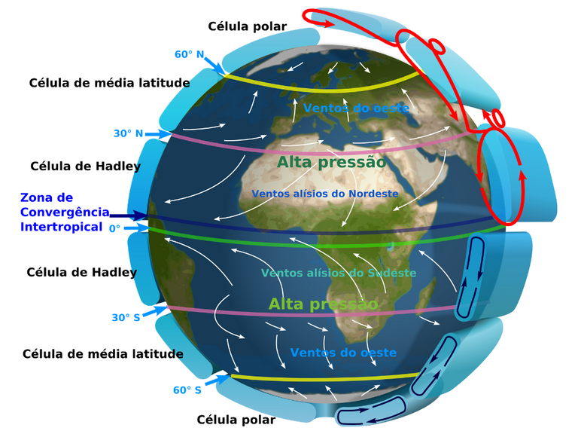
A circulação geral da atmosfera

Ou seja, são exatamente essas nuvens que causaram as chuvas torrenciais, muito fortes registradas no ano passado e neste ano de 2024, no Rio Grande do Sul e em outras partes do Brasil e do mundo. Contudo, isso não algo inédito ou fora do comum, situações semelhantes, também já ocorreram no Rio Grande do Sul em 1924, 1941 e em outros anos antes, no Nordeste em 1924, 1947, 1964, 1974. 1984, 1985 e 2004, entre outros. No ano de 1924, as chuvas fortes atingiram fortemente vários estados do Nordeste e Maceió foi bastante afetada. Em 2004 inclusive, foi registrado pela primeira vez furação no Brasil (Furação Catarina), o qual atingiu parte dos estados de Santa Catarina e Rio Grande do Sul. É muito importante esclarecer que na região Sul o Rio Grande do Sul e Santa Catarina são dois estados frequentemente afetados por chuvas bastantes fortes devido estarem próximos de uma área de grande formação de chuvas, fenômeno denominado de ciclogenese!

Diante de tudo que foi exposto, é importante ressaltar que uma mudança propriamente dita, qualquer que seja ela, representa uma situação que foi alterada e que, portanto, não volta mais ao estado anterior, ou seja, é um processo irreversível. Um exemplo neste sentido é o que ocorre ao longo de nossas vidas: nascemos, nos tornamos bebês, depois passamos a ser crianças, adolescentes, jovens, adultos e idosos. Mas, nenhuma destas fases volta mais! Isso é de fato uma mudança.
Deste modo, antes de se chegar a qualquer conclusão sobre uma possível mudança climática e, atribuí-la a ações antrópicas é preciso considerar, além do que já foi digo, que a Terra já existe há cerca de 4,6 bilhões de anos e que ao longo desse tempo, já passou por muitas variações climáticas, como veremos nos exemplos a seguir:

- O deserto do Saara no passado, já foi uma área exuberante, hoje é o maior deserto da Terra;
- Entre 900 e 1200 AC, no Oriente Médio houve uma seca muito longa que durou cerca de 300 anos;
- Segundo a Bíblia, durante o dilúvio Deus fez choveu quarenta dias e quarenta noites. Portanto, fisicamente, para gerar tanta chuva, Deus fez primeiro com que os mares se aquecessem bastante, gerassem grande evaporação, colocassem muito vapor d’água na atmosfera, o que provocou um gigantesco aumento da umidade do ar, para formar e abastecer continuamente nuvens muito carregadas, e assim produzir chuvas torrenciais durante quarenta dias e quarenta noites;
- Também, a Bíblia relata a primeira previsão feita na Terra, a previsão de José do Egito, ao interpretar um sonho do faraó do Egito. Ou seja, José do Egito inspirado por Deus, previu que no Egito haveria 7 anos de boas chuvas e muita fartura, e 7 anos de secas, com muita fome e sofrimento do povo;
- Há cerca de 1000 anos, no século 10, devido a um aquecimento ocorrido no hemisfério Norte, muitas pessoas se mudaram para regiões mais próximas do círculo polar ártico. Nesta época, durante alguns anos, em função das temperaturas mais adequadas, houve cultivos de uva na Groelândia, o que não é possível hoje, devido as baixas temperaturas!
- Há 245 milhões de anos a terra teve um aquecimento de 10 °C;
- Há cerca de 20.000 anos, o nível médio do mar era cerca de 100 metros mais baixo do que é hoje! Portanto, o nível médio do mar mais hoje elevado 100 metros, ocorreu exatamente devido as mudanças climáticas naturais. Ou seja, tais mudanças não sofreram nenhuma influência do homem; e
- O lago Chade na África já foi vinte vezes maior do que é hoje!

O maior exemplo das variações climáticas que veem ocorrendo a bastante tempo na Terra é a situação experimentada pelo lago Chade, conforme se alternaram os períodos úmidos e secos ao longo dos úlimos 50 mil anos. Ou seja, o tradicional lago Chade na Africa, nos últimos 50.000 anos, se expandiu e se retraiu várias vezes. Porém, a partir de 4.000 a.C. até hoje, na medida em que as áreas desérticas se ampliaram, a redução das águas do referido lago passou a ser mais rápida. Vejamos então o que tem ocorrido:

- Há uns 50.000 anos, sua área era de 2.000.000 de km². (tamanho da Groelândia ou México);
- Há uns 20.000 anos, desapareceu em função da aridez dos trópicos que se seguiu à glaciação;
- Por volta de 9.500 a.C., cresceu em função das muitas chuvas na região do Tibesti, teve uma teve uma profundidade de 15 m, antes de se reduzir a situação de hoje, por volta de 9.000 a.C.;
- Por volta de 9.500 a.C., cresceu em função das muitas chuvas ascentuadas na região do Tibesti, teve uma profundidade de 15 m, antes de se reduzir a situação de hoje, por volta de 9.000 AC;
- por volta de 7.000 a.C., teve uma profundidade de cerca de 40 m, antes de voltar à situação atual por volta de 5.500 a.C.
- Por volta de 4.000 a.C., a profundidade era de 60 m e cobria cerca de 1.000.000 km². (Área do tamanho da Bolívia). Voltou à situação atual por volta de 2000 a.C. Era um mar grande interior (mais que o dobro do Mar Negro) da Africa que secou deixando uma bacia de areia;
- Por volta de 1000 a.C., tinha uma profundidade de 17 m;
- Em 1908 era um grande terreno pantanoso com dois pequenos lagos, um no norte e outro no sul, depois seu nível cresceu novamente;
- Em 1963 sua área era entre 23.000 e 25.000 km²;
- Em 2001 a sua superfície diminuiu para 4.000 km²; e
- Em 2008 suas dimensões eram de cerca de 30 km por 40 km, ocupando uma área de 2500 km², onde desaguavam no Rio Chari e no Rio Logone. Cobria então menos de 10% da área na década de 1960.

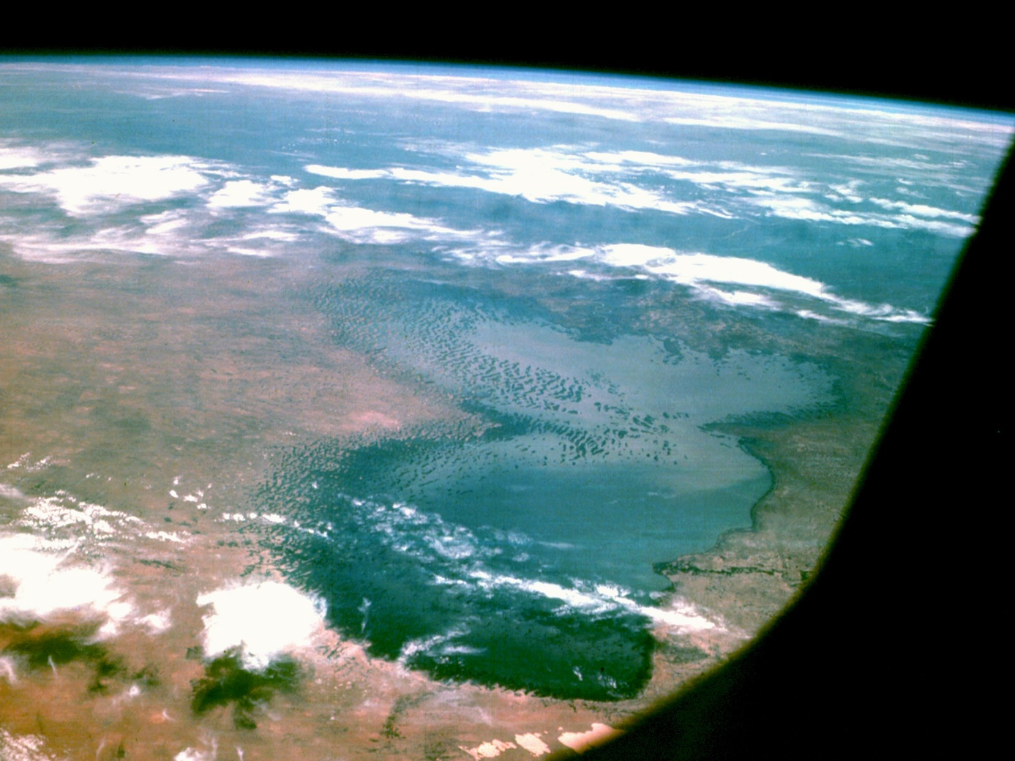
O lago Chade, visto da Apollo 7 (Foto: Wikimedia Commons)

Por outro lado, analisar o que ocorre em termos de clima, como muitos fazem, considerando apenas o tempo de sua existência, afirmando que nunca viu isso em toda sua vida, não é um parâmetro de avaliação correto. Pois, por mais tempo que possamos viver, dificilmente passaremos dos 120 anos de idade, um período muitíssimo curto em relação ao tempo de existência da Terra. 120 anos na realidade, representa uma fração de tempo extremamente pequena, e portanto, estatisticamente insignificante, corresponde a apenas 0,003% do tempo de existência da Terra, que conforme já foi dito, existe há cerca de 4,6 bilhões de anos!

É importante ressaltar que, quando estes dois fenômenos, s que aquecem as águas oceânicas ocorrem simultaneamente, as ocorrências de chuvas são ainda mais acentuadas em muitas regiões da Terra! No caso particular do semiárido nordestino, em anos de La Niña e de ocorrência de um desses dois fenômenos citados, as chuvas são mais acentuadas e, se esses fenômenos ocorrem simultaneamente, juntos com a La Niña, muito mais acentuada será a formação de nuvens e consequentemente ocorrem muito mais tempestades pluviométricas fortes. Entretanto, tudo isso que foi comentado não é considerado, e equivocadamente, praticamente tudo que ocorre no contexto climático é denominado de mudanças climáticas e atribuídas as ações antrópicas. Mas, na realidade tais fenômenos não são mudanças climáticas, são variações cíclicas ou flutuações que ocorrem em torno de uma situação média. Em síntese, na verdade são repetições de eventos climáticos que já ocorreram inúmeras vezes no passado

Conforme será comprovado mais na frente, através de dados e gráficos, as situações semelhantes que ocorreram no ano de 1924, no Rio Grande do Sul e, também de forma muito forte e abrangente no Nordeste, atingindo vários estados. Por outro lado, no ano de 1941, uma cheia semelhante a essa de 2024, também aconteceu no Rio Grande do Sul. Ou seja, no ano de 1941, Porto Alegre enfrentou uma das piores enchentes de sua história. Após 22 dias de chuvas fortes, o lago Guaíba, que banha a cidade, atingiu a marca de 4,76 metros em seu nível, quando o normal é 1 metro. Como resultado, cerca de 70 mil pessoas – mais de 25% da população da cidade à época, que era de aproximadamente 270 mil habitantes – ficaram desabrigadas. No entanto, como Porto Alegre na época, tinha uma área urbana várias vezes menor do que tem hoje, com cerca de 1,5 milhões de habitantes, segundo o censo do IBGE de 2017, os danos causados não foram tão acentuados como estes que ocorreram agora em 2024! Atualmente, a área metropolitana de Porto Alegre compreende 10.345,447 km² e, possui 4.293.050 habitantes, sendo a quinta mais populosa do Brasil. Essa expansão urbana contribuiu fortemente para bloquear a passagem das águas, logo os estragos bem mais acentuados agora em 2024.

Acredito que, o que leva muitos a achar que as ações antrópicas são responsáveis pelas situações climáticas manifestadas hoje pela natureza, principalmente em relação as ocorrências de chuva, são os números estrondosos da poluição atmosférica: bilhões carros queimando combustíveis fosseis, desmatamento e queimada das florestas, existência de grandes rebanhos bovinos, milhares de voos diários, entre outros. No entanto, muitíssimo pouco disso havia há 100 anos atrás, porém em 1924, ocorreram chuvas muito fortes no Rio Grande do Sul, no Sudeste e no Nordeste. Também, há 83 anos, exatamente no ano de 1941, também ocorreram chuvas fortes no Rio Grande do Sul e há 20 anos, no ano de 2004 chuvas fortes causaram grandes estragos em vários estados do Nordeste.

Fonte: oglobo.globo.com
2 pt.wikipedia.org3noticias.uol.com.br4lume.ufrgs.br5bbc.com

Agora em termos regionais e principalmente locais, ocorrem significativas mudanças climáticas e estas as vezes são muito impactantes e até perturbadoras, tais como: desflorestamento e queimadas de florestas, queima de combustíveis fosseis; crescimento de áreas urbanas nas cidades, que se tornam a cada dia mais repletas de estruturas que bloqueiam o vento e proporcionam armazenam calor, como o asfalto de cor escura. Pesquisas em algumas cidades da região semiárida comprovam que o asfalto preto, nos períodos de maior incidência de radiação solar, durante a primavera e o verão, entre 12 e 14 horas, pode atingir temperaturas de até 72 ºC. Por outra lado, a grande maioria das cidades não são arborizadas ou têm muito poucas árvores que geram sombras!

AS FORTES CHUVAS REGISTRADAS EM 1924 NO NORDESTE
Nos primeiros meses do ano de 1924, vários estados do Nordeste e alguns do Sudeste, principalmente o Rio de Janeiro, foram atingidos por verdadeiros dilúvios, com inundações e enchentes que provocaram destruições e mortes.
Os jornais da época registraram, por exemplo, que em Recife, Pernambuco, os bairros da Várzea, Iputinga, Caxangá, Barbalho, Poço, Apipucos, Dois Irmãos, Afogados, Cordeiro, Zumbi e a Ilha do Leite estavam embaixo d’água.
No Ceará, um dos estados mais atingidos pelas chuvas, as inundações arrastavam para os leitos dos rios tudo que encontrava pela frente. Açudes e barragens se romperam matando muita gente. Os rios Salgado, Jaguaribe e Banabuiú tiveram grandes enchentes.

No Piauí, o rio Parnaíba, também recebeu muita água e transbordou causando transtornos em vários municípios, principalmente na capital, Teresina.
No Rio Grande do Norte, que já vinha sofrendo inundações desde os primeiros dias de abril, os jornais anunciavam que os prejuízos maiores se deram com a destruição das plantações de milho. Nos vales dos rios Ceará-Mirim e Traíra as perdas foram totais. O Rio Potengi também transbordou arruinando as plantações de cana de açúcar, engenhos e derrubando inúmeras casas.
Em 17 de abril as chuvas continuavam a provocar danos no Rio Grande do Norte. O canal do Timbau, em Goianinha, atingiu 200 metros de largura. O Inharé voltou a inundar Santa Cruz, destruindo totalmente a lavoura da região.
Na Paraíba, o rio que deu nome ao Estado destruiu a ponte ferroviária do Cobé, no município de Cruz do Espírito Santo, que ficou inundado, semelhante ao que tinha acontecido no município de Itabaiana.

CHEIA DE 1924 EM MACEIÓ

Matéria publicado em 31 de maio de 2015 por Ticianeli em Eventos, Memória

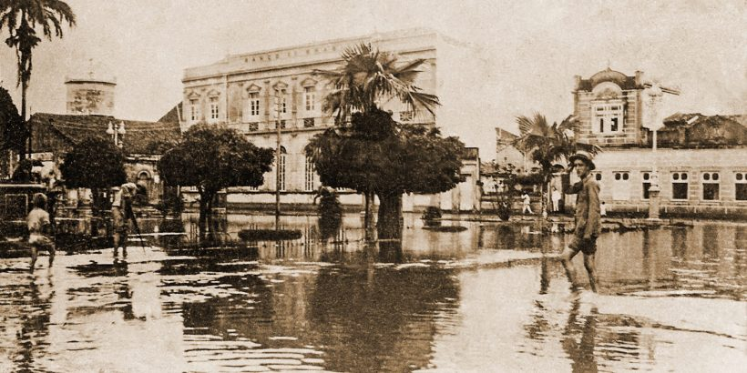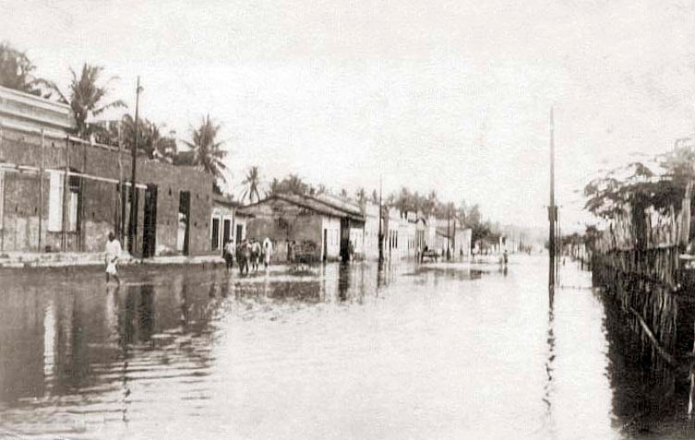
Praça Dois Leões em Jaraguá Av. Comendador Leão tomada pelas águas de 1924

Em Alagoas, as chuvas que já eram intensas no início de abril em, entre 18 e 19 de abril, caíram sobre Maceió num volume muito acima do normal durante 12 horas, , da sexta-feira para um sábado, provocando danos consideráveis à cidade, além de tirar a vida de pelo menos três pessoas.
O maceioense, que se preparava para o Mi-carême (carnaval fora de época, atual Micareta) no sábado e domingo, foi acordado no meio da noite para assistir cenas como a da Rua Floriano Peixoto (Rua do Imperador), na área central da capital, com água ultrapassando um metro de altura e com seis imóveis destruídos nas proximidades da Ponte dos Fonseca. Era intenso o movimento dos soldados da Força Policial, Guarda Civil e do 20º BC socorrendo inúmeros casos de desabamentos. No Poço, Jaraguá, Levada, Reginaldo e Bebedouro centenas de famílias ficaram desabrigadas.
Os trilhos da Great Western entre Bebedouro e Jaraguá foram arrancados em diversos pontos. No bairro portuário, os armazéns das firmas Rosa Borges & Cia. e Carlos Lyra & Cia, também foram invadidos pelas águas, inutilizando parte das mercadorias estocadas. A Ponte de Desembarque de Jaraguá foi atingida por ventos e ondas muito fortes e desabou. Os mortos foram identificados como: “Antônio Manoel da Silva, pardo, de 40 anos de idade, Thereza de tal, preta de avançada idade, d. Anna Carolina de Oliveira, branca, de 23 anos de idade, casada, filha do sr. Octaviano Octávio de Oliveira, funcionário do Telegrafo Nacional. Móveis e o outros pertences das casas destruídas foram arrastados para o mar e apareceram na Praia do Sobral, devolvidos pelas ondas. Na ocasião para impedir o roubo desse material a polícia teve que intervir.

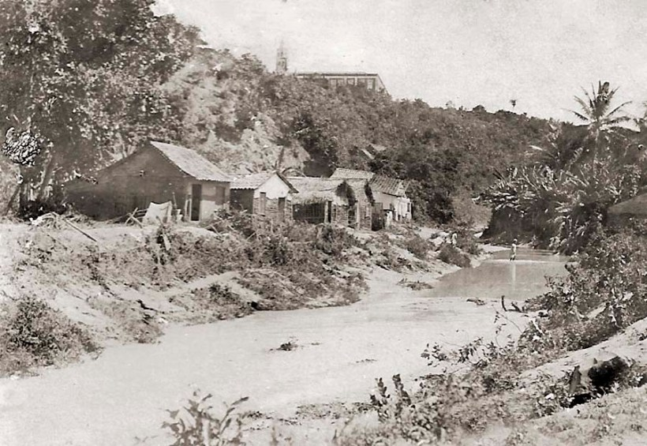
Vale do Reginaldo em 1924, após a tromba d’água. No alto da foto, o Seminário de Maceió

Governador detalha a catástrofe
Na Mensagem Governamental de 21 de abril de 1924, que abriu a 17ª legislatura em Alagoas, o presidente da província, José Fernandes de Barros Lima, relatou a cheia ocorrida três dias antes e forneceu detalhes sobre a catástrofe:
Elaborava os primeiros trechos da presente Mensagem, quando, na noite de 18 para 19 do corrente (abril), chuvas torrenciais, fortíssimas, tempestuosas, com uma violência de que não há notícia entre os coevos, caíram a nossa Capital e os subúrbios, inundando alguns, repentinamente, em diversos pontos, destruindo, por completo grande número de habitações de população pobre que se concentra pela margem do Riacho Reginaldo, no arrabalde do Poço e margem do riacho Maceió, chegando a impetuosidade das águas, a derrubar diversas outras casas que pareciam de construção sólida, em algumas ruas principais da cidade, invadindo também muitos armazéns, trapiches e casas particulares do bairro de Jaraguá, danificando mercadorias, ocasionando vultuosos prejuízos de toda sorte e cuja importância exata ainda não pode ser precisada.
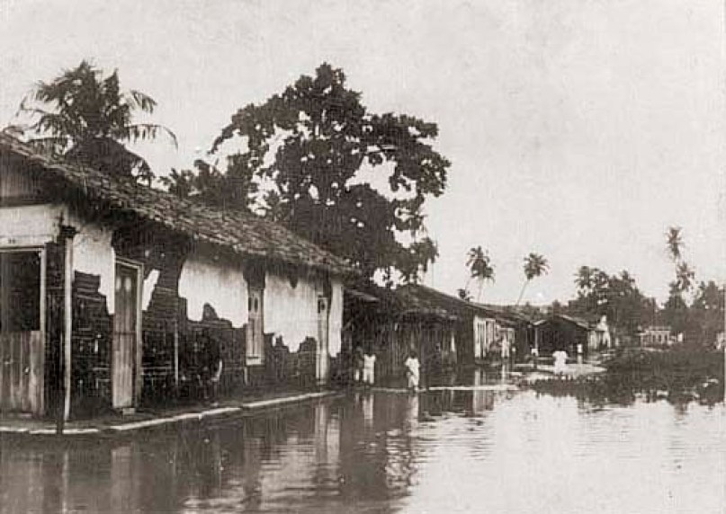
Rua do Ganso, no Poço, em 1924
Verdadeira catástrofe, que alarmou a todos, causando grande pânico e a todos consternando dolorosamente, foi sem dúvida produzida por algum fenômeno cósmico, como alguma grande tromba d’agua que tivesse, inopinadamente, desabado sobre os morros que circulam a cidade, despejando sobre esta, tão brusca inundação que a todos apavorou e surpreendeu pela sua rapidez, que chegou, em alguns pontos da cidade, a atingir a altura de dois metros. A fúria das águas vertiginosas que, no espaço de 2 horas ou menos, produziu tantos males e estragos; ocasionou também a morte de 3 pessoas arrastadas pelas correntes.
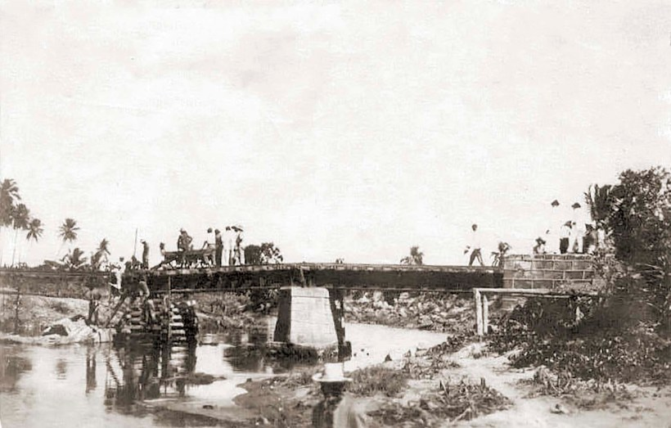
Ponte de ferro da Great Western sobre o Salgadinho após a cheia de 1924
O próprio estadual, a ponte com estrutura de ferro construída em 1870, pelo então presidente da Província Dr. José Bento da Cunha Figueiredo Junior, denominada Ponte dos Fonseca, sofreu consideráveis estragos, ficando inutilizada para o trânsito de veículos. Também a ponte de ferro da Great Western entre Maceió e Jaraguá, foi arrastada pelas cheias de 1924, impedindo o tráfego. Desabou igualmente a velha ponte de madeira sobre o rio Jacarecica, na estrada de rodagem para o Norte. Esta sofreu alguns estragos, em geral de pouca monta, no seu leito, sendo os dois de maior vulto o desabamento de um bueiro no lugar denominado Águas Férreas (a 5 quilômetros da Capital) e o de um pontilhão de madeira, sobre o riacho Lancha, em Ypioca, no quilômetro 21, o qual, agora mesmo, ia ser substituído, já estando contratada a sua construção em cimento armado.
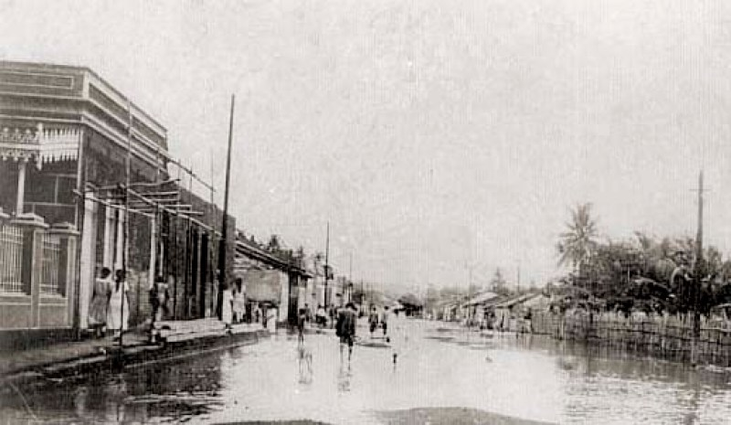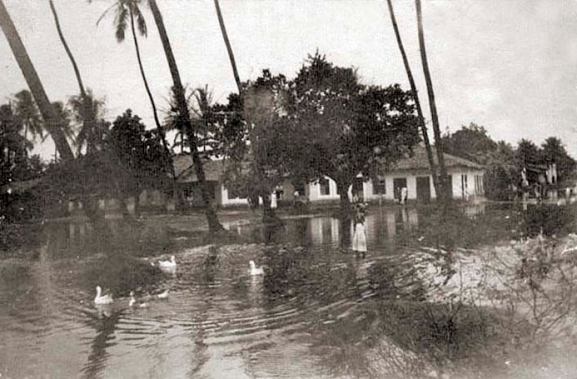
Avenida Comendador Leão alagada pela cheia de 1924 Praça 13 de Maio, no Poço, invadida pelas águas em 1924

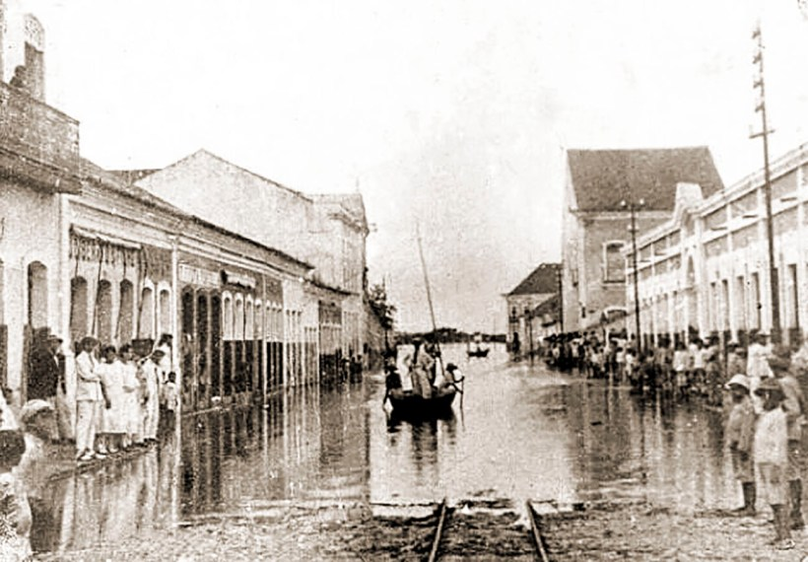
Rua Sá e Albuquerque na cheia de 1924

A CHEIA DE 1924 LEMBRADA EM VERSO E PROSA
A cheia de 1924 no Nordeste, por sua magnitude, também foi registrada no cancioneiro popular. Luiz Gonzaga gravou em 1968 a toada, A cheia de 24, de autoria do cantor e compositor paraibano Severino Ramos de Oliveira – o Parra.

A cheia de 24
Doutor não foi brincadeira
Na correnteza das águas
Descia a família inteira
Quase não sobra vivente
Para contar a história
Assim falava mamãe
Aquela santa senhora } bis
Descia gado e cavalo
Pato, peru e galinha
Cabrito, porco e carneiro
Tudo o que o povo tinha
Os açudes não podiam
Tantas águas suportar
Rio, riacho e lagoa
Tudo junto num só mar }bis
Os canoeiros lutavam
Passando povo no rio
Mas o remanso das águas
Corria água em rodopio
Afundavam as canoas
Na violenta correnteza
Parecia inté castigo
Do Autor da Natureza } bis
Meu Padim Ciço pediu
A Nossa Senhora das Dores
Que parasse aquela enchente
Que causava esses horrores
Quando terminou a prece
Logo parou de chover
O sol brilhou lá no céu
Para todo mundo ver } bis
Fonte: https://www.historiadealagoas.com.br/cheia-de-1924.html
https://globoplay.globo.com/v/9321816/

ESTUDO SOBRE AS OCORRÊNCIAS DE CHUVAS NOS ANOS TERMINADOS EM QUATRO

O estudo sobre as ocorrências de chuvas nos anos terminados em quatro, teve como objetivo fazer-se uma avaliação sobre o a afirmação que, por muitas vezes presenciei habitantes de diferentes regiões do Semiárido nordestino falarem. Ou seja, essa observação popular muito conhecida principalmente no meio do povo mais idoso do Nordeste, afirma que toda era quatro, ou seja, todos os anos terminados em 4, são anos bons de chuva! Então, quando ainda era professor da UFCG, em função do advento das fortes chuvas ocorridas por todo o Nordeste no ano de 2004, selecionei os postos pluviométricos da SUDENE, localizados nas diferentes microrregiões da Paraíba, que tinham séries temporais de dados de precipitação entre 1914 e 1994.
Portanto, os resultados apresentados a seguir na forma de gráficos mostram muito claramente que, na maioria dos anos terminados em 4, os índices de chuvas registrados nos postos analisados, foram maiores ou próximos das médias históricas, o que confirme de fato, o que as pessoas afirmam em muitos locais do Semiárido. Um fato particular interessante chamou a atenção. Ou seja, até mesmo em Cabaceiras, a cidade considerada como sendo o lugar que menos chove no Brasil, somente o índice de chuva relativo ao ano de 1954 foi abaixo da média histórica. Contudo, acredito que esse índice, muito provavelmente esteja errado.
Ao analisar as chuvas nos anos terminados em quatro, uma situação muito interessante podemos observar em relação aos dados analisados, as fortes chuvas ocorridas no ano de 1924, em vários estados do Nordeste, que no geral, foi o ano mais chuvoso do século passado. Conforme pode ser observado nos gráficos que seguem, logo após o final deste texto, no ano de 1924 ocorreram na Paraíba, recordes de chuvas na região do Sertão e no Cariri, com destaque para três cidades: em Conceição, cuja média anual é 868,7 mm choveu 2100 mm; em Patos que tem uma média anual de 715,3 mm, choveu 2400 mm; e de forma até surpreendente, na região do Cariri, que tem os menores índices pluviométricos do Brasil, em Monteiro, cujo índice médio anual de precipitação pluviométrica é de 620,4 mm, foi o local que teve o maior índice de chuva em todo estado 2600 mm. Por outro lado, também pode ser observado nos gráficos que no ano de 1974, houve chuvas significativas em todo estado, com a cidade de João Pessoa registrando um índice de chuva bastante acentuado 3700 mm, ou seja, esse índice é mais do que o dobro da média histórica para a referida cidade, que é de 1764,2 mm.

AS CHUVAS DOS ANOS TERMINADOS EM QUATRO NA PARAÍBA

Analisando-se o gráfico da Figura 1 abaixa, a qual mostra os índices de chuvas registrados nos anos terminadas em quatro, durante o século passado nas cidades de Princesa Isabel, Conceição, Itaporanga e Piancó, observa-se que nessas cidades, somente os anos de 1944 e 1954, não apesentaram índices pluviométricos igual ou superior à média histórica. Pode ser observado ainda que, além do ano de 1924, também o ano de 1974, foi muito chuvoso nestas cidades, com destaque para os índices de chuvas caídos nas cidades de Piancó, mais de 2500 mm (média histórica 751,1 mm) e Itaporanga, mais de 2000 mm (média histórica 925,5 mm).

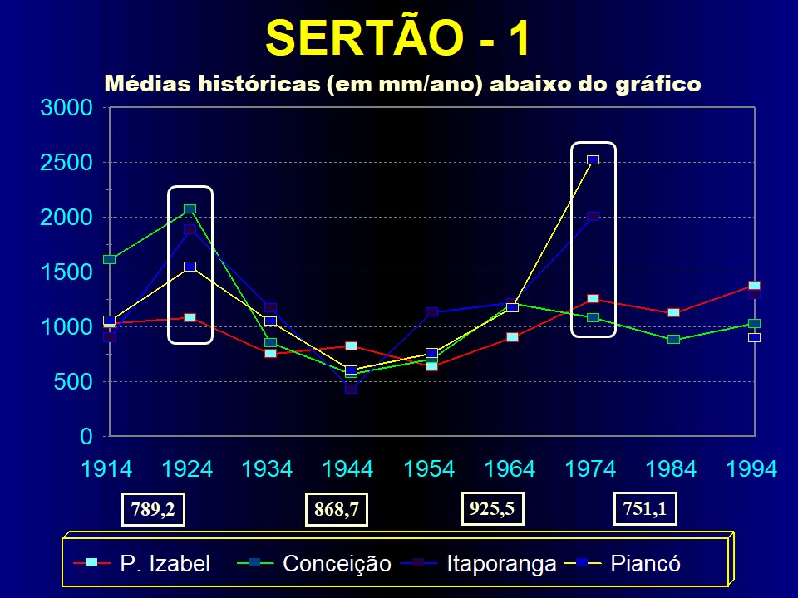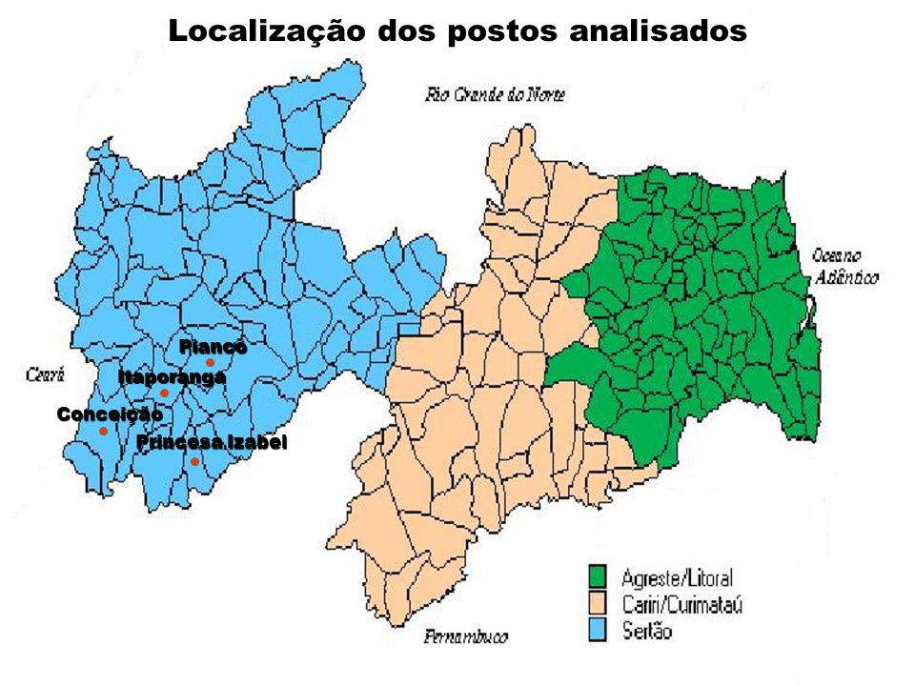
FIGURA 1 – Precipitação pluviométrica em Princesa Isabel, Conceição, Itaporanga e Piancó, no período de 1914 e 1994.

Analisando-se o gráfico da Figura 2 abaixa, a qual mostra os índices de chuvas registrados nos anos terminadas em quatro, durante o século passado nas cidades de Cajazeiras, Antenor Navarro (hoje São João do Rio do Peixe) e Sousa, observa-se que nessas cidades, somente os anos de 1944 e 1954, não apesentaram índices pluviométricos igual ou superior à média histórica. Contudo, mesmo nestes dois anos as chuvas ficaram próximas da média. Também, observa-se que, além do ano de 1924, igualmente os anos de 1934 e 1974, estas cidades tiveram os índices pluviométricos muito bons. Ou seja, as chuvas foram bem acentuadas, com destaque para os índices de chuvas caídos na cidade de São João do Rio do Peixe, em 1924 (1800 mm) e 1934 (mais de 1600 mm), para essa cidade a média histórica é 880,6 mm. Por outro lado, no ano de 1974, entre essas três cidades, Sousa foi a que teve o maior índice de chuva, cerca de 1600 mm (média histórica 783,9 mm).

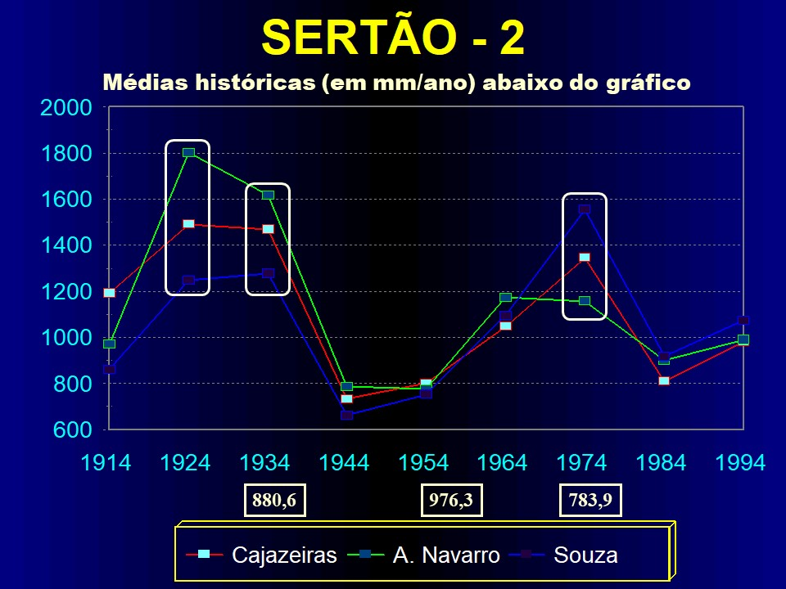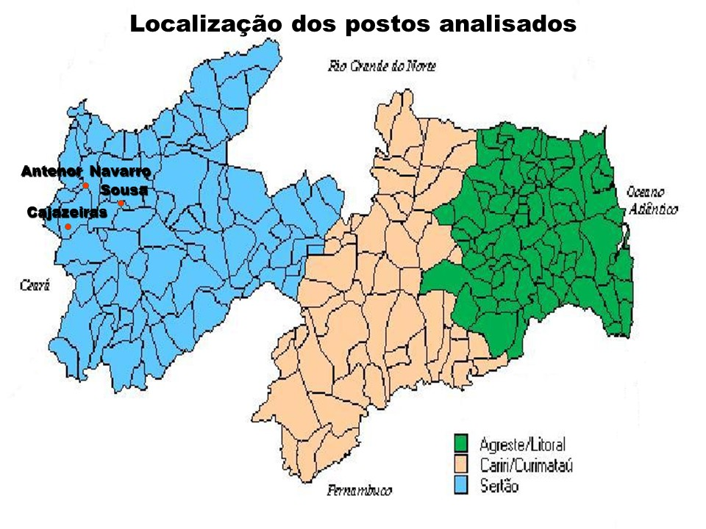

FIGURA 2 – Precipitação pluviométrica em Cajazeiras, Antenor Navarro (São João do Rio do Peixe) e Sousal, no período de 1914 e 1994.

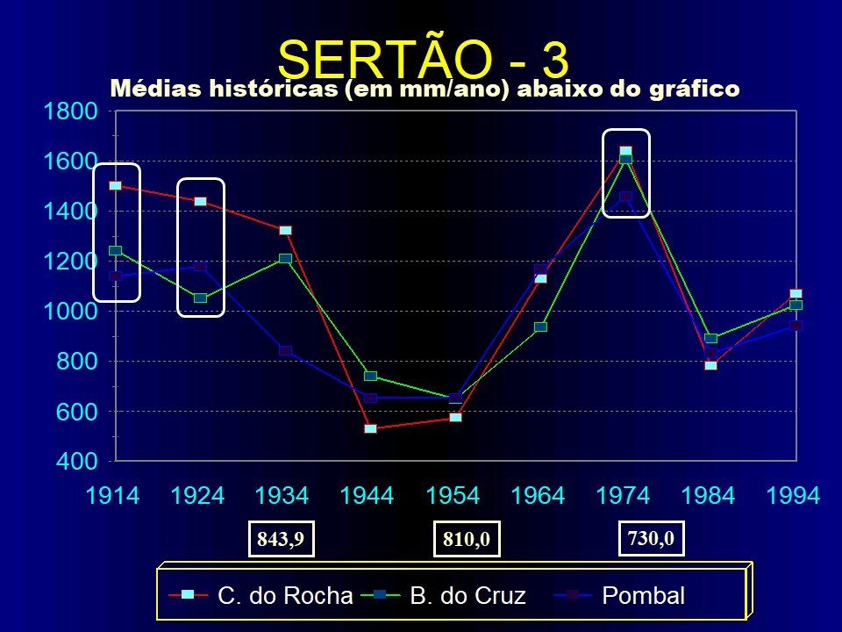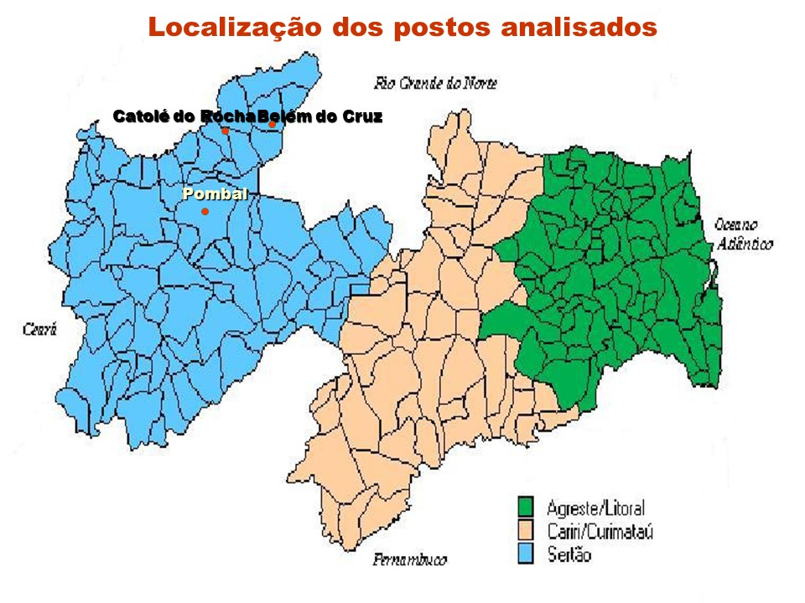
FIGURA 2 – Precipitação pluviométrica em Princesa Isabel, Conceição, Itaporanga e Piancó, no período de 1914 e 1994.

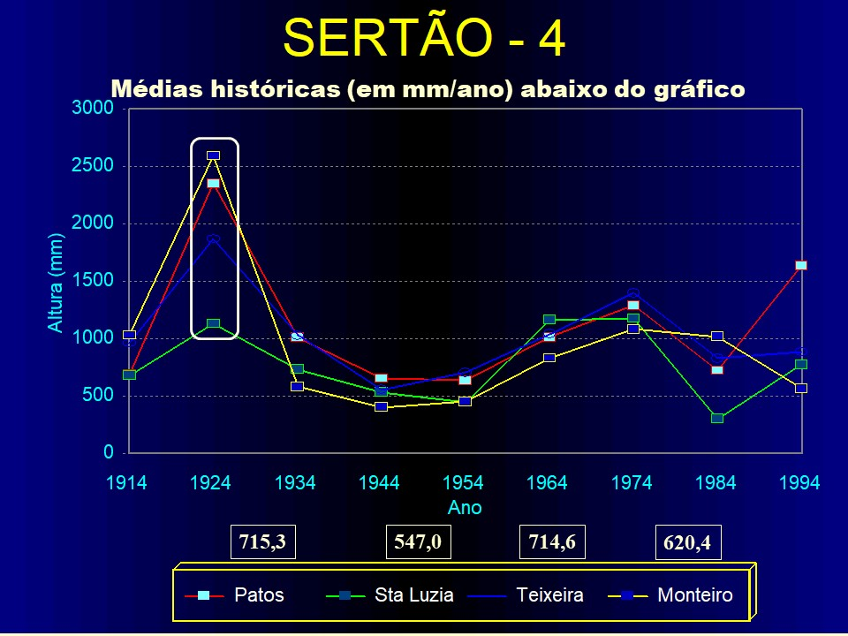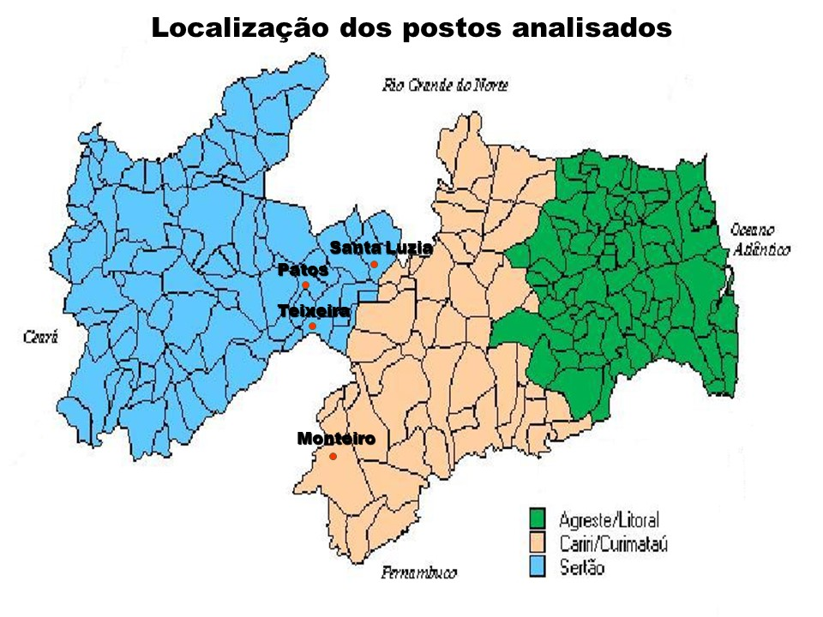
Fazendo-se uma análise dos gráficos da Figura 4 abaixa, a qual mostra os índices de chuvas registrados nos anos terminadas em quatro, durante o século passado nas cidades de Patos, Santa Luzia, Teixeira e Monteiro, observa-se também que nestas cidades, no ano de 1924, as chuvas caídas foram extremamente acentuadas, inclusive nas cidades de Monteiro e Patos, os índices de chuvas foram os mais significativos de todo Sertão paraibano, inclusive representam os maiores para as duas cidades, desde 1910, quando as medições tiveram início, até a presente data. Ou seja, em Monteiro, cuja média é de apenas 620,4 mm, choveu em 1924 cerca de 2600 mm, 433% a mais do que a média histórica e, em Patos, que tem uma média de 715,3 mm, o índice em 1924 atingiu cerca de 2400 mm, 335% a mais do que a média histórica. Também, da mesma forma como já foi observado anteriormente para as outras cidades sertanejas, apenas nos anos de 1944 e 1954, os índices pluviométricos não foram iguais ou superiores à média histórica. No entanto, os índices de chuva registrados nestes dois anos, foram bem próximos das respectivas médias históricas. Os dados também mostram que entre essas quatro cidades, Teixeira é a cidade que tem o menor índice pluviométrico, ou seja, uma média histórica de apenas 547,0 mm. Mesma assim chama a atenção que em Teixeira no ano 1944 choveu cerca de 550 mm e em 1954 cerca de 700 mm. Outra situação que chama a atenção, é que diferentemente os índices de chuvas registrados nestas quatro cidades no ano 1974, embora tenham sido acima das médias históricas, em nenhuma delas houve índice tão acentuado como ocorreu nas outras cidades do Sertão aqui analisadas.

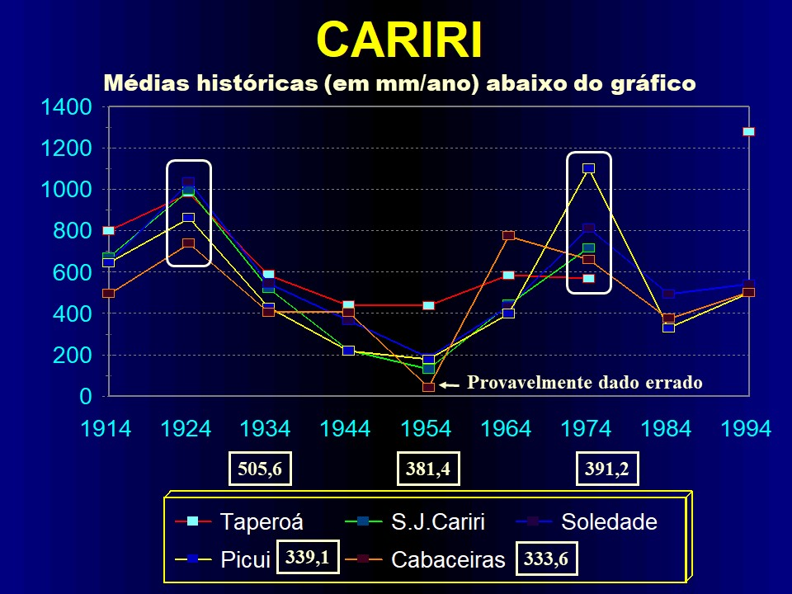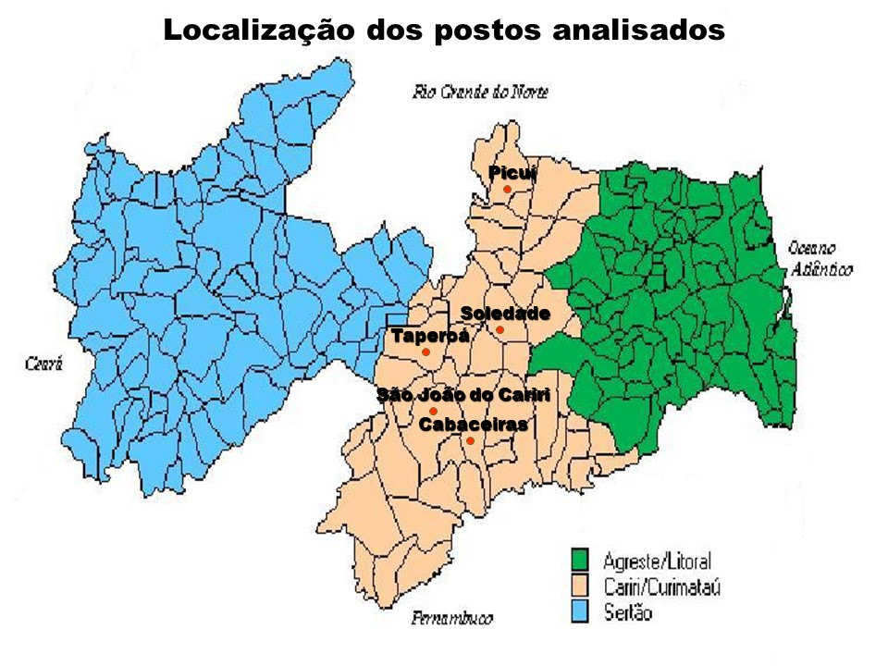
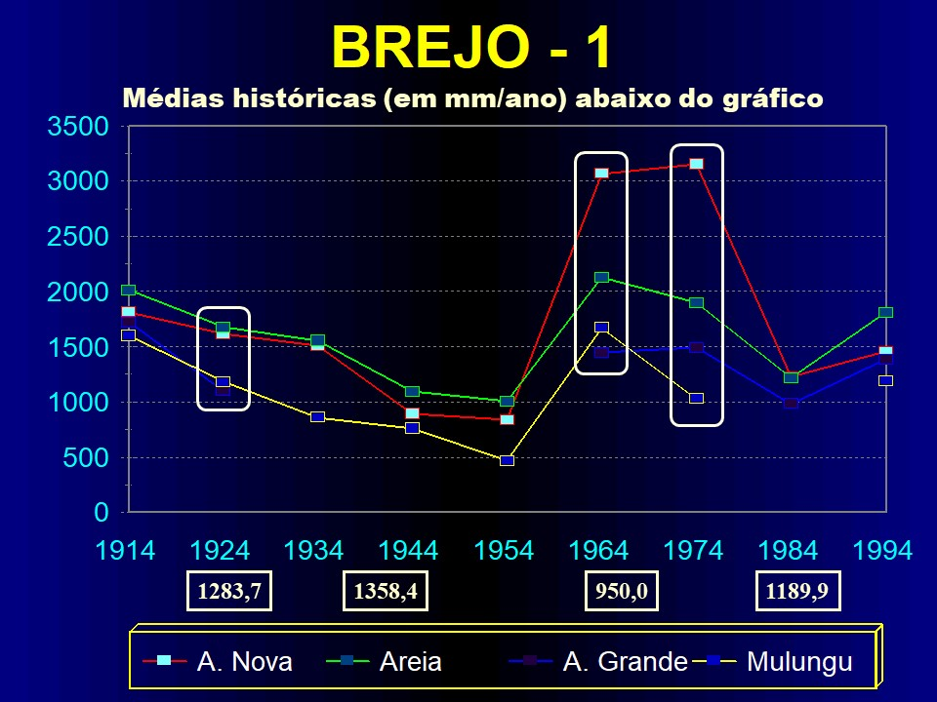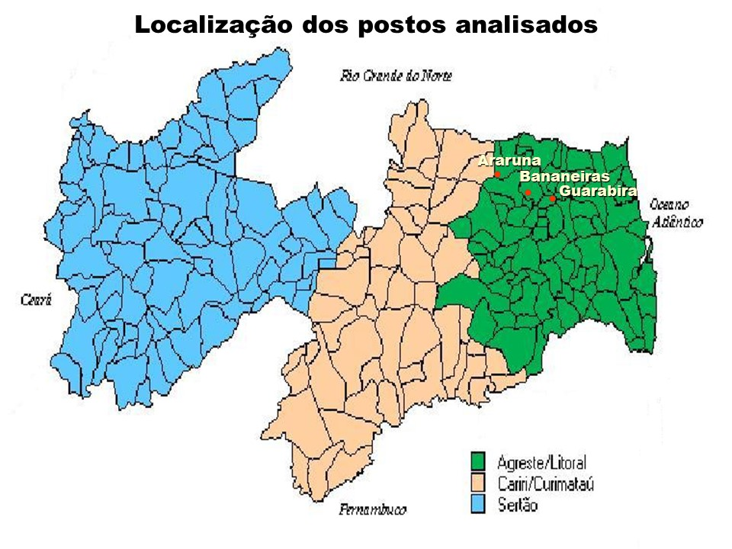
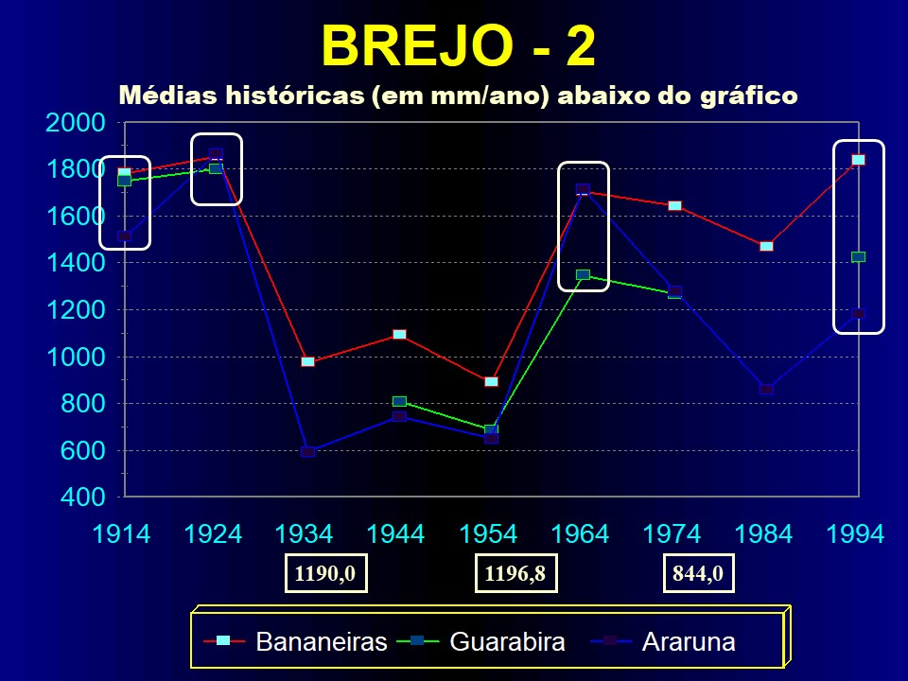
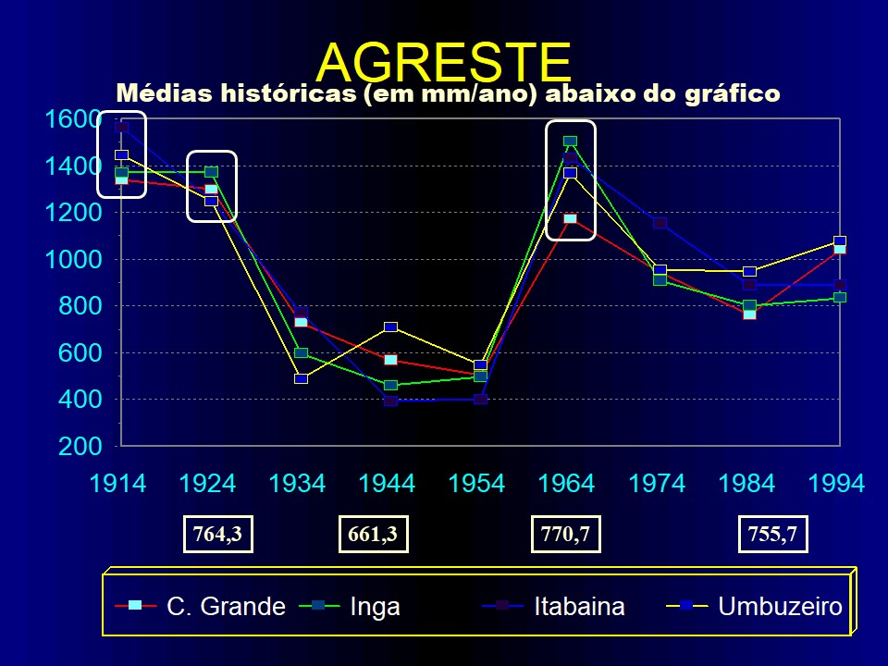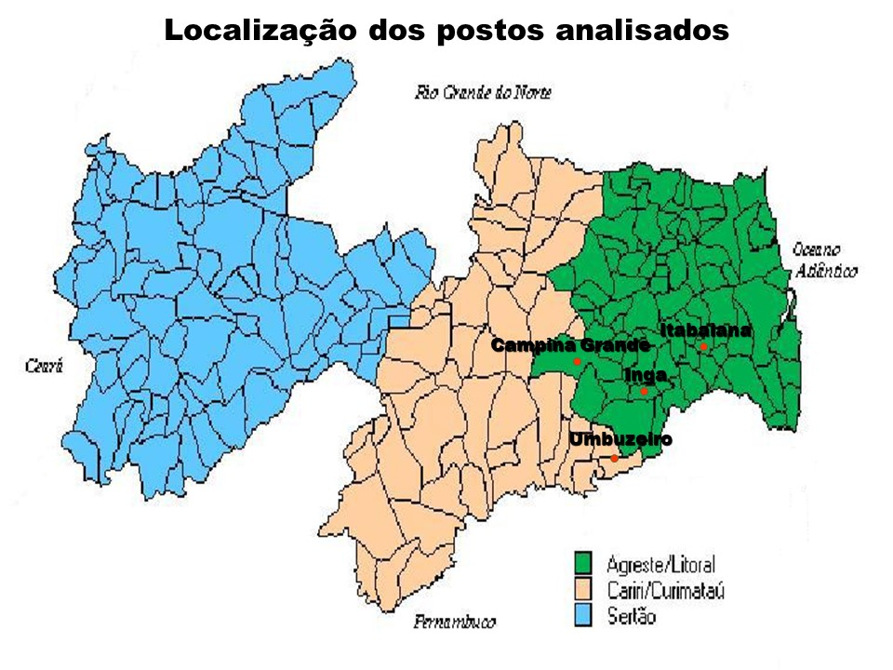
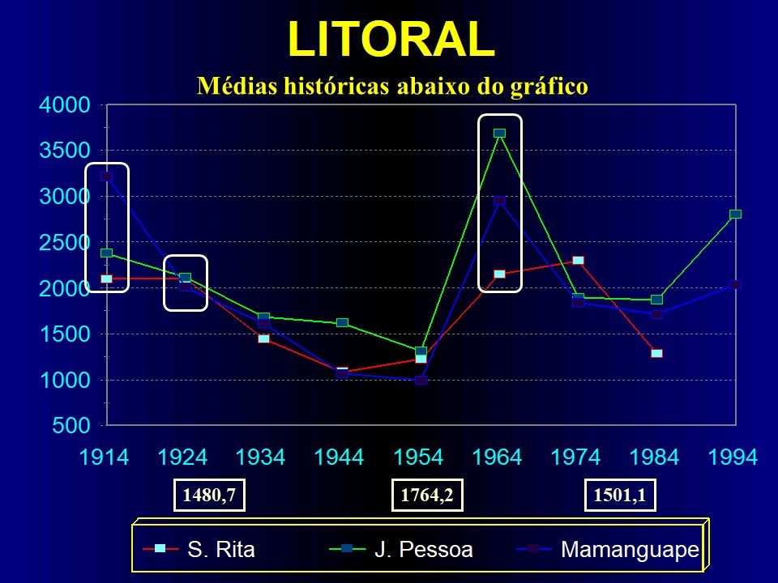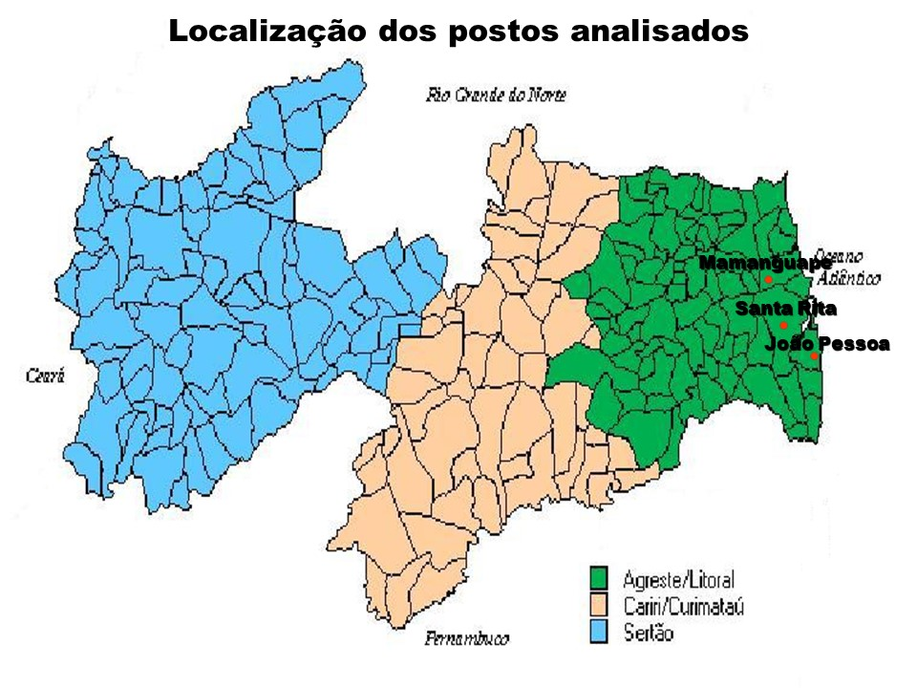

NA TABELA ABAIXO SÃO MOSTRADOS OS ÍNDICES DE CHUVAS REGISTRADOS NA BAHIA E NO CEARÁ NO ANO DE 1924
MUNICIPIO DA BAHIA |  |  | JAN | FEV | MAR | ABR | MAI | JUN | JUL | AGO | SET | OUT | NOV | DEZ | ANA | MÉDIA
CASA NOVA |  |  | 132,8 | 337,4 | 139,5 | 138,1 | 32,1 | 10,5 | 3,4 | 0,0 | 0,0 | 9,2 | 15,4 | 90,8 | 909,2 | 493,1
JUAZEIRO |  |  | 288,0 | 214,0 | 274,8 | 93,5 | 52,4 | 1,4 | 3,6 | 1,4 | 0,0 | 13,5 | 21,3 | 91,6 | 1055,5 | 426,7
PILÃO ARCADO (CAMPESTRE) |  |  | 257,9 | 378,8 | 0,0 | 0,0 | 0,0 |  | 0,0 | 0,0 | 0,0 | 67,9 | 0,0 | 335,2 | 1039,8 | 728,1
REMANSO |  |  | 109,0 | 280,1 | 229,3 | 73,0 | 26,6 | 3,0 | 0,0 | 2,1 | 0,0 | 22,8 | 38,1 | 203,1 | 987,1 | 577,8
CURAÇÁ |  |  | 139,8 | 248,6 | 95,6 | 132,0 | 80,8 | 12,3 | 11,5 | 3,8 | 0,0 | 10,0 | 4,5 | 93,4 | 832,3 | 452,7
CURAÇÁ (P. PATAMUTÉ) |  |  | 137,3 | 256,5 | 164,0 | 148,7 | 133,8 | 9,0 | 14,9 | 14,5 | 0,0 | 0,0 | 0,0 | 55,5 | 934,2 | 361,6
GLÓRIA |  |  | 98,0 | 926,3 | 263,6 | 100,4 | 149,7 | 50,7 | 35,3 | 36,1 | 0,0 | 0,0 | 6,3 | 45,2 | 1711,6 | 413,3
UAUÁ |  |  | 75,6 | 452,2 | 469,8 | 429,2 | 125,9 | 28,7 | 19,5 | 17,1 | 0,0 | 0,0 | 0,0 | 22,3 | 1613,3 | 486,1
Euclides DA CUNHA |  |  | 222,6 | 303,8 | 2306,0 | 368,2 | 284,9 | 119,0 | 72,2 | 0,0 | 0,0 | 0,0 | 25,0 | 18,3 | 1644,6 | 445,7
PILÃO ARCADO |  |  | 190,6 | 257,7 | 193,0 | 83,6 | 18,4 | 0,0 | 0,0 | 0,6 | 0,0 | 119,7 | 83,1 | 344,5 | 1291,2 | 652,9
SENTO SÉ |  |  | 282,4 | 259,1 | 188,8 | 18,2 | 32,5 | 0,0 | 0,0 | 0,0 | 5,9 | 183,9 | 70,9 | 207,8 | 1249,5 | 797,4
SENHOR DO BONFIM |  |  | 139,8 | 338,9 | 228,4 | 243,0 | 194,8 | 50,9 | 38,4 | 29,3 | 12,0 | 12,5 | 4,2 | 10,0 | 1302,2 | 842,7
XIQUE XIQUE |  |  | 178,4 | 330,0 | 120,5 | 59,3 | 16,2 | 0,0 | 0,0 | 0,0 | 0,0 | 96,7 | 90,2 | 140,6 | 1031,9 | 626,0
IRECÊ |  |  | 151,5 | 152,3 | 115,6 | 144,2 | 31,1 | 2,8 | 0,5 | 2,0 | 0,0 | 39,9 | 6,1 | 158,6 | 804,6 | 566,9
SANTA RITA DE CÁSSIA |  |  | 284,5 | 172,7 | 213,5 | 117,3 | 15,1 | 0,0 | 0,0 | 0,1 | 0,0 | 114,7 | 130,1 | 246,8 | 1294,8 | 898,5
BARRA |  |  | 204,8 | 240,1 | 195,9 | 87,7 | 81,1 | 0,0 | 0,0 | 1,2 | 0,4 | 130,7 | 107,2 | 189,0 | 1238,1 | 759,8
JACOBINA |  |  | 215,6 | 201,2 | 302,8 | 245,7 | 201,7 | 79,0 | 71,7 | 83,5 | 26,6 | 36,3 | 13,2 | 100,7 | 1578,0 | 863,1
COTEGIPE |  |  | 282,4 | 259,1 | 188,8 | 18,2 | 32,5 | 0,0 | 0,0 | 0,0 | 5,9 | 183,9 | 70,9 | 207,8 | 1249,5 | 942,4
IRECÊ(P. JACARÉ) |  |  | 151,5 | 152,3 | 115,6 | 144,2 | 31,1 | 2,8 | 0,5 | 2,0 | 0,0 | 39,9 | 6,1 | 158,6 | 804,6 | 486,4
MORRO DO CHAPÉU |  |  | 220,1 | 291,3 | 226,0 | 106,5 | 96,4 | 33,1 | 32,8 | 33,5 | 10,9 | 68,3 | 38,0 | 90,9 | 1247,8 | 741,1
MUNDO NOVO |  |  | 27,0 | 151,9 | 138,1 | 138,8 | 214,3 | 211,4 | 229,5 | 237,0 | 90,9 | 43,5 | 0,0 | 0,0 | 1482,4 | 1044,8
BARREIRAS |  |  | 132,6 | 180,9 | 253,7 | 52,1 | 78,3 | 0,0 | 0,0 | 0,0 | 11,7 | 276,9 | 152,5 | 325,7 | 1464,4 | 1018,4
SEABRA |  |  | 257,9 | 378,8 | 0,0 | 0,0 | 0,0 | 0,0 | 0,0 | 0,0 | 0,0 | 67,9 | 0,0 | 335,2 | 1039,8 | 740,6
PARATINGA |  |  | 168,3 | 249,2 | 152,4 | 24,8 | 45,0 | 0,0 | 0,0 | 0,0 | 0,0 | 11,6 | 37,0 | 188,7 | 977,0 | 743,8
LENÇÓIS |  |  | 293,6 | 210,9 | 328,1 | 201,2 | 144,4 | 65,5 | 64,3 | 15,9 | 27,1 | 108,6 | 92,9 | 324,9 | 1877,4 | 1265,8
ANDARAÍ |  |  | 176,6 | 146,3 | 283,9 | 209,4 | 51,0 | 13,4 | 34,0 | 0,5 | 4,8 | 9,5 | 46,6 | 173,4 | 1149,4 | 1115,4
ITAETÊ |  |  | 58,0 | 42,0 | 36,0 | 26,0 | 39,0 | 8,0 | 20,0 | 3,0 | 2,0 | 30,0 | 22,0 | 30,0 | 316,0 | 710,8
ITABERABA |  |  | 76,2 | 76,3 | 164,6 | 148,2 | 105,5 | 25,0 | 33,8 | 20,3 | 12,2 | 56,4 | 19,3 | 79,9 | 817,7 | 743,3
IAÇU |  |  | 108,4 | 86,6 | 217,3 | 103,3 | 47,0 | 23,1 | 17,0 | 9,3 | 14,3 | 43,3 | 5,3 | 64,1 | 739,0 | 635,1
SANTA MARIA DA VITÓRIA |  |  | 198,7 | 301,3 | 245,7 | 50,4 | 1,6 | 0,0 | 0,0 | 0,0 | 0,0 | 160,7 | 183,8 | 351,8 | 1494,0 | 1078,1
BOM JESUS DA LAPA |  |  | 306,4 | 394,3 | 248,4 | 16,8 | 0,9 | 0,0 | 0,0 | 0,0 | 0,0 | 199,8 | 134,4 | 155,8 | 1456,8 | 833,1
MACAÚBAS |  |  | 160,3 | 154,7 | 175,8 | 59,4 | 17,4 | 2,8 | 4,9 | 0,0 | 0,0 | 245,7 | 76,9 | 21,9 | 1117,8 | 802,2
PARAMIRIM |  |  | 182,6 | 104,9 | 181,4 | 43,4 | 3,0 | 0,2 | 0,0 | 0,0 | 0,0 | 153,5 | 59,1 | 365,1 | 1093,2 | 716,1
RIO DE CONTAS |  |  | 180,5 | 176,1 | 103,4 | 64,4 | 62,3 | 19,3 | 13,5 | 6,2 | 0,0 | 132,1 | 88,9 | 127,9 | 974,6 | 859,3
ITUAÇU |  |  | 107,7 | 192,3 | 272,8 | 161,4 | 64,1 | 21,0 | 2,3 | 10,8 | 2,9 | 225,5 | 113,9 | 199,5 | 1374,2 | 687,9
JEQUIÉ |  |  | 77,2 | 49,1 | 200,4 | 128,4 | 62,8 | 75,7 | 29,8 | 49,3 | 13,4 | 75,2 | 39,5 | 106,4 | 907,2 | 688,3
CARINHANHA |  |  | 381,3 | 164,3 | 366,6 | 50,2 | 0,0 | 0,0 | 0,0 | 0,0 | 0,0 | 236,5 | 471,3 | 479,5 | 2149,0 | 813,4
PALMAS DE MONTE ALTO |  |  | 213,1 | 322,6 | 192,0 | 22,3 | 0,0 | 0,0 | 0,0 | 0,0 | 0,0 | 102,0 | 131,5 | 214,6 | 1196,1 | 765,6
CAETITÉ |  |  | 192,8 | 199,6 | 275,0 | 33,4 | 8,3 | 18,8 | 20,2 | 2,1 | 0,0 | 169,7 | 60,5 | 210,7 | 1191,1 | 840,9
BRUMADO |  |  | 175,6 | 143,1 | 123,7 | 110,9 | 16,0 | 4,8 | 4,8 | 3,1 | 8,5 | 71,9 | 54,8 | 223,8 | 941,0 | 640,5
CONDEÚBA |  |  | 179,1 | 191,9 | 118,2 | 85,5 | 7,0 | 0,0 | 0,0 | 0,0 | 0,0 | 100,3 | 35,2 | 318,8 | 1036,0 | 755,8
MONTE SANTO |  |  | 120,6 | 99,3 | 114,4 | 169,5 | 229,0 | 128,0 | 118,6 | 71,5 | 24,7 | 10,3 | 13,7 | 35,8 | 1135,4 | 656,8
QUEIMADAS |  |  | 14,2 | 75,7 | 93,8 | 243,9 | 141,8 | 83,0 | 63,6 | 38,1 | 18,4 | 35,5 | 9,3 | 46,8 | 863,9 | 537,4
EUCLIDES DA CUNHA |  |  | 117,5 | 122,9 | 146,6 | 108,6 | 285,0 | 236,2 | 115,5 | 81,7 | 23,7 | 18,0 | 9,2 | 71,7 | 1336,0 | 719,9
CÍCERO DANTAS |  |  | 135,5 | 161,0 | 150,7 | 151,5 | 210,7 | 198,9 | 151,6 | 103,6 | 47,0 | 38,7 | 2,9 | 0,0 | 1352,1 | 888,5
PARIPIRANGA |  |  | 62,3 | 198,5 | 172,3 | 265,8 | 419,2 | 349,7 | 184,5 | 187,5 | 64,6 | 22,3 | 4,2 | 21,3 | 1952,2 | 909,6
ARACI |  |  | 61,6 | 115,6 | 164,3 | 231,5 | 262,6 | 68,8 | 70,2 | 36,5 | 51,8 | 38,3 | 0,0 | 40,4 | 1141,6 | 668,3
RIO REAL |  |  | 42,0 | 112,0 | 95,6 | 177,2 | 331,8 | 166,8 | 159,5 | 62,2 | 38,3 | 39,0 | 17,2 | 24,5 | 1266,1 | 928,3
RIACHÃO DO JACUÍPE |  |  | 37,7 | 141,5 | 88,5 | 59,2 | 140,6 | 120,3 | 59,1 | 36,0 | 11,3 | 3,8 | 4,2 | 21,6 | 723,8 | 557,0
SERRINHA |  |  | 50,7 | 155,4 | 195,9 | 156,9 | 151,7 | 213,3 | 163,4 | 89,1 | 36,9 | 25,3 | 30,3 | 76,6 | 1345,5 | 850,8
ESPLANADA |  |  | 56,3 | 109,7 | 177,6 | 189,9 | 450,4 | 244,0 | 173,5 | 87,9 | 70,2 | 41,6 | 51,4 | 48,3 | 1700,8 | 1157,3
IPIRÁ |  |  | 120,0 | 91,4 | 189,4 | 88,4 | 142,2 | 98,1 | 81,3 | 103,1 | 19,0 | 94,3 | 43,6 | 29,0 | 1099,8 | 753,7
IRARÁ |  |  | 23,4 | 154,9 | 164,8 | 113,4 | 286,8 | 153,5 | 149,2 | 79,5 | 38,0 | 24,2 | 7,1 | 24,5 | 1219,3 | 1039,5
CASTRO ALVES |  |  | 48,5 | 108,6 | 286,4 | 85,6 | 153,8 | 80,8 | 66,0 | 77,3 | 32,7 | 54,1 | 14,5 | 137,3 | 1145,6 | 865,4
UBAÍRA |  |  | 81,4 | 93,0 | 283,2 | 71,7 | 115,5 | 59,2 | 73,4 | 42,8 | 70,5 | 80,0 | 17,7 | 97,2 | 1085,6 | 997,3
SALVADOR |  |  | 50,8 | 230,5 | 425,7 | 292,3 | 498,5 | 250,8 | 170,1 | 59,7 | 66,5 | 177,8 | 83,3 | 107,2 | 2413,2 | 1994,6

MUNICIPIO DO CEARÁ |  |  | JAN | FEV | MAR | ABR | MAI | JUN | JUL | AGO | SET | OUT | NOV | DEZ | ANO | MÉDIA
CAMOCIM |  |  | 497,5 | 139,9 | 365,1 | 425,9 | 332,9 | 202,1 | 0,0 | 0,0 | 0,0 | 0,0 | 0,0 | 12,0 | 1975,4 | 997,1
ACARAÚ |  |  | 231,7 | 314,8 | 518,4 | 419,2 | 402,1 | 119,1 | 14,7 | 0,0 | 0,0 | 0,5 | 1,0 | 26,8 | 2048,3 | 1130,2
CHAVAL |  |  | 318,9 | 183,8 | 381,7 | 377,8 | 330,8 | 44,0 | 0,0 | 0,0 | 0,0 | 0,0 | 1,6 | 18,0 | 1656,6 | 1044,2
GRANJA |  |  | 241,8 | 254,2 | 341,2 | 438,5 | 242,0 | 69,0 | 0,0 | 0,0 | 0,0 | 0,0 | 0,0 | 0,0 | 1586,7 | 1062,6
URUOCA |  |  | 220,5 | 413,2 | 497,3 | 365,0 | 273,3 | 58,6 | 0,0 | 0,0 | 0,0 | 0,0 | 28,7 | 15,0 | 1871,6 | 959,8
SENADOR AS |  |  | 190,1 | 229,3 | 416,7 | 406,8 | 252,1 | 166,5 | 2,0 | 0,0 | 0,0 | 0,0 | 0,0 | 14,5 | 1678,0 | 1009,3
SANTANA DO ACARAU |  |  | 134,9 | 205,8 | 456,3 | 359,1 | 316,5 | 95,7 | 0,0 | 0,0 | 0,0 | 0,0 | 0,0 | 20,1 | 1588,4 | 879,1
MERUOCA |  |  | 272,6 | 460,4 | 685,8 | 753,0 | 358,0 | 148,1 | 8,8 | 2,1 | 13,0 | 80,9 | 25,0 | 229,9 | 3037,6 | 1618,0
VIÇOSA DO CEARÁ |  |  | 255,0 | 283,7 | 686,3 | 623,3 | 488,2 | 83,9 | 0,8 | 4,8 | 0,4 | 23,7 | 40,4 | 114,6 | 2605,1 | 1362,9
MORAUJO |  |  | 101,6 | 315,6 | 345,4 | 427,2 | 393,9 | 68,1 | 0,0 | 0,0 | 0,0 | 14,0 | 0,0 | 51,5 | 1717,3 | 1049,1
TIANGUA |  |  | 219,7 | 409,9 | 576,1 | 601,1 | 230,0 | 12,0 | 0,0 | 0,0 | 2,0 | 63,7 | 7,8 | 121,9 | 2244,2 | 1204,4
UBAJARA |  |  | 172,5 | 290,9 | 426,7 | 477,3 | 360,2 | 206,6 | 12,1 | 1,2 | 0,0 | 24,2 | 4,8 | 152,9 | 2129,4 | 1456,9
IBIAPINA |  |  | 228,5 | 423,8 | 425,8 | 612,4 | 454,8 | 84,9 | 0,0 | 3,3 | 8,2 | 11,2 | 12,2 | 298,5 | 2563,6 | 1634,8
MASSAPE |  |  | 153,5 | 215,0 | 569,0 | 403,0 | 341,0 | 70,0 | 0,0 | 0,0 | 0,0 | 0,0 | 0,0 | 0,0 | 1751,5 | 752,6
MASSAPE (P. IPAGUASSU) |  |  | 137,7 | 142,9 | 436,1 | 377,7 | 268,5 | 101,1 | 0,0 | 0,0 | 0,0 | 7,5 | 5,2 | 34,2 | 1510,9 | 884,9
SOBRAL |  |  | 86,8 | 91,1 | 309,0 | 332,4 | 274,5 | 128,8 | 1,5 | 2,8 | 0,0 | 3,8 | 2,1 | 13,8 | 1246,6 | 838,4
SOBRAL(P. CARACARA) |  |  | 163,7 | 144,7 | 291,5 | 251,1 | 281,0 | 69,3 | 1,5 | 0,0 | 0,0 | 0,0 | 1,2 | 87,2 | 1291,2 | 744,4
SOBRAL(POSTO PATOS) |  |  | 150,7 | 197,8 | 330,2 | 248,2 | 255,9 | 80,8 | 0,0 | 0,0 | 0,0 | 10,2 | 3,5 | 41,4 | 1318,7 | 681,9
SOBRAL (P. FORQUILHA) |  |  | 260,4 | 159,5 | 250,0 | 206,7 | 341,6 | 70,3 | 0,0 | 4,0 | 0,0 | 17,0 | 3,0 | 38,0 | 1350,5 | 826,4
SOBRAL P. ARACATIACU) |  |  | 193,0 | 134,4 | 202,6 | 408,5 | 181,7 | 58,5 | 1,6 | 0,0 | 0,0 | 6,0 | 0,0 | 15,8 | 1202,1 | 645,2
CARIRE |  |  | 97,2 | 308,0 | 474,8 | 498,0 | 286,9 | 124,3 | 0,0 | 0,0 | 0,0 | 52,5 | 0,0 | 0,0 | 1841,7 | 897,5
SÃO BENEDITO |  |  | 194,8 | 284,5 | 512,8 | 544,3 | 321,3 | 262,1 | 1,3 | 2,2 | 10,1 | 79,7 | 13,2 | 153,8 | 2380,1 | 1910,5
GUARACIABA DO NORTE |  |  | 138,2 | 161,8 | 559,7 | 610,0 | 341,6 | 244,6 | 5,3 | 15,0 | 0,0 | 27,7 | 12,0 | 277,0 | 2392,9 | 1255,6
RERIUTABA |  |  | 130,0 | 609,0 | 622,0 | 535,0 | 220,0 | 32,0 | 0,0 | 5,0 | 0,0 | 0,0 | 18,0 | 5,0 | 2176,0 | 946,0
IPU |  |  | 178,5 | 250,9 | 448,3 | 613,3 | 231,4 | 99,8 | 11,3 | 9,0 | 0,0 | 15,6 | 0,0 | 51,2 | 1909,3 | 887,0
SANTA QUITÉRIA |  |  | 125,0 | 441,5 | 551,9 | 581,7 | 216,6 | 46,9 | 0,0 | 0,0 | 0,0 | 0,0 | 0,0 | 0,0 | 1963,6 | 799,3
IPUEIRAS |  |  | 228,1 | 391,6 | 359,2 | 647,4 | 349,0 | 98,7 | 0,0 | 0,0 | 0,0 | 10,3 | 0,0 | 72,1 | 2156,4 | 926,4
PORANGA |  |  | 51,4 | 255,7 | 567,8 | 304,2 | 238,1 | 242,2 | 29,7 | 16,0 | 25,5 | 3,4 | 7,2 | 89,8 | 1831,0 | 1123,4
NOVA RUSSAS |  |  | 154,2 | 79,5 | 424,5 | 360,3 | 30,0 | 82,5 | 0,0 | 0,0 | 0,0 | 12,2 | 0,0 | 5,0 | 1148,2 | 839,1
TAMBORIL (POSTO SUCESSO) |  |  | 168,1 | 250,3 | 250,3 | 355,4 | 160,6 | 82,4 | 1,1 | 0,0 | 1,5 | 28,9 | 0,0 | 25,7 | 1324,3 | 734,7
MONSENHOR TABOSA |  |  | 218,6 | 262,3 | 290,3 | 476,1 | 244,3 | 59,0 | 19,1 | 0,0 | 0,0 | 24,9 | 3,0 | 27,0 | 1624,6 | 655,9
TAMBORIL |  |  | 294,0 | 348,6 | 499,0 | 460,0 | 166,0 | 62,0 | 0,0 | 0,0 | 0,0 | 0,0 | 0,0 | 22,0 | 1851,6 | 685,8
ITAPIPOCA (P.AMONTADA) |  |  | 161,5 | 215,0 | 294,5 | 292,0 | 181,0 | 73,0 | 0,0 | 1,0 | 0,0 | 0,0 | 0,0 | 4,0 | 1222,0 | 839,7
TRAIRI (POSTO MUNDAU) |  |  | 46,5 | 315,1 | 513,2 | 331,7 | 178,6 | 209,4 | 15,8 | 5,4 | 4,8 | 5,1 | 9,5 | 55,7 | 1690,8 | 1130,3
PARACURU |  |  | 112,6 | 175,9 | 459,5 | 388,4 | 258,9 | 169,7 | 21,8 | 5,9 | 8,6 | 7,5 | 9,0 | 87,2 | 1705,0 | 1209,4
URUBURETAMA (P.CEMOABA) |  |  | 83,5 | 92,4 | 198,8 | 465,5 | 182,2 | 143,1 | 8,7 | 46,3 | 0,0 | 0,0 | 15,3 | 55,3 | 1291,1 | 949,4
ITAPIPOCA |  |  | 102,9 | 326,1 | 526,1 | 570,1 | 154,4 | 80,4 | 8,4 | 3,1 | 2,3 | 3,2 | 5,2 | 47,8 | 1830,0 | 1097,3
ITAPIPOCA (POSTO MIRAIMA) |  |  | 126,3 | 350,1 | 454,4 | 340,9 | 388,1 | 71,5 | 0,0 | 0,0 | 0,0 | 0,0 | 0,0 | 33,7 | 1765,0 | 875,6
ITAPIPOCA (P.ASSUNÇÃO) |  |  | 160,4 | 336,2 | 474,7 | 632,6 | 125,9 | 61,4 | 4,9 | 1,3 | 0,8 | 0,8 | 5,8 | 47,1 | 1851,9 | 1062,2
ITAPAGE |  |  | 161,7 | 90,7 | 134,0 | 238,8 | 157,2 | 73,8 | 3,1 | 0,0 | 0,0 | 0,0 | 2,0 | 56,2 | 917,5 | 801,4
IRAUCUBA |  |  | 118,6 | 81,8 | 252,1 | 232,5 | 169,5 | 41,0 | 0,0 | 0,0 | 0,0 | 8,4 | 0,0 | 32,5 | 936,4 | 535,5
ITAPAGE (P. IRATINGA) |  |  | 187,5 | 199,6 | 404,8 | 349,2 | 235,7 | 114,7 | 6,8 | 1,3 | 4,3 | 2,8 | 3,3 | 67,9 | 1577,9 | 884,0
URUBURETAMA |  |  | 150,0 | 205,0 | 375,1 | 418,4 | 271,0 | 150,3 | 14,5 | 0,0 | 26,0 | 24,0 | 12,5 | 126,7 | 1773,5 | 1247,7
S. LUIS DO CURU |  |  | 150,1 | 252,7 | 489,9 | 213,3 | 606,8 | 293,9 | 19,0 | 6,0 | 2,6 | 44,9 | 25,7 | 131,2 | 2236,1 | 971,0
FORTALEZA |  |  | 41,0 | 255,5 | 656,5 | 361,0 | 308,3 | 316,2 | 10,7 | 0,0 | 0,0 | 0,0 | 0,0 | 0,0 | 1949,2 | 1399,0
MARANGUAPE |  |  | 86,9 | 255,0 | 570,9 | 426,1 | 324,0 | 229,4 | 11,3 | 2,7 | 8,3 | 15,4 | 6,9 | 97,3 | 2034,2 | 1376,6
PACATUBA |  |  | 203,0 | 280,1 | 506,3 | 347,7 | 428,8 | 161,4 | 9,5 | 0,0 | 11,2 | 68,7 | 12,7 | 68,0 | 2097,4 | 1430,8
AQUIRAZ |  |  | 117,1 | 299,3 | 740,2 | 305,2 | 173,4 | 196,0 | 8,5 | 18,0 | 32,2 | 39,0 | 7,0 | 27,0 | 1962,9 | 1372,1
SOBRAL (P. SANTA MARIA) |  |  | 195,5 | 314,4 | 264,0 | 513,4 | 138,7 | 53,5 | 0,0 | 0,0 | 0,0 | 0,0 | 0,0 | 0,0 | 1479,5 | 597,4
GENERAL SAMPAIO |  |  | 178,8 | 126,0 | 279,1 | 545,6 | 235,9 | 83,8 | 0,0 | 5,5 | 0,0 | 22,4 | 0,0 | 22,5 | 1499,6 | 757,7
PENTECOSTE(P.FORMOSA) |  |  | 11,5 | 230,4 | 335,1 | 454,7 | 269,2 | 124,8 | 15,5 | 0,0 | 6,5 | 16,2 | 4,6 | 21,2 | 1589,7 | 855,7
CARIDADE(P.ALTO ALEGRE) |  |  | 172,0 | 247,0 | 99,0 | 463,0 | 512,0 | 169,0 | 0,0 | 0,0 | 0,0 | 2,0 | 0,0 | 0,0 | 1664,0 | 715,4
CARIDADE |  |  | 193,8 | 389,9 | 524,8 | 609,9 | 190,6 | 98,3 | 0,0 | 12,5 | 0,0 | 9,2 | 3,4 | 41,4 | 2071,8 | 764,6
CANINDE(POSTO SALÃO) |  |  | 214,9 | 523,9 | 443,4 | 515,2 | 173,5 | 58,3 | 18,9 | 0,0 | 0,0 | 10,3 | 0,0 | 34,7 | 1993,1 | 643,8
MARANGUAP (P.COLOMINJUBA) |  |  | 393,9 | 193,3 | 364,7 | 478,0 | 380,2 | 109,7 | 6,5 | 0,0 | 0,0 | 20,4 | 6,2 | 64,4 | 2017,3 | 1020,1
PACATUBA(P. GUAIUBA) |  |  | 169,1 | 208,2 | 444,8 | 275,5 | 404,4 | 163,0 | 8,6 | 1,1 | 32,1 | 27,9 | 21,1 | 75,9 | 1831,7 | 1180,1
PACATUBA(P. RIACHÃO) |  |  | 148,6 | 238,5 | 417,7 | 349,8 | 410,0 | 167,2 | 0,0 | 2,5 | 0,0 | 22,2 | 9,1 | 52,5 | 1818,1 | 1069,9
PACATUBA(P. BAU) |  |  | 150,4 | 244,3 | 464,4 | 339,0 | 360,7 | 166,9 | 9,6 | 4,8 | 31,0 | 37,1 | 14,9 | 76,8 | 1899,9 | 1233,8
PALMACIA |  |  | 84,3 | 299,3 | 577,1 | 413,9 | 327,6 | 176,4 | 17,9 | 0,0 | 18,7 | 76,7 | 17,3 | 94,0 | 2103,1 | 1361,8
REDENÇÃO(P. ACARAPE) |  |  | 138,8 | 341,3 | 544,5 | 432,3 | 342,9 | 227,5 | 26,9 | 4,3 | 12,0 | 77,9 | 19,7 | 97,9 | 2266,0 | 1285,3
PACOTI |  |  | 130,6 | 243,4 | 398,3 | 606,2 | 505,4 | 172,7 | 72,4 | 0,4 | 45,7 | 67,5 | 9,7 | 74,8 | 2327,1 | 1529,9
REDENÇÃO (P. ACARAPE) |  |  | 138,8 | 341,3 | 544,5 | 369,0 | 180,3 | 280,4 | 0,0 | 0,0 | 7,2 | 12,5 | 19,7 | 96,5 | 1990,2 | 1060,9
MULUNGU |  |  | 89,4 | 174,3 | 399,9 | 472,5 | 259,7 | 168,3 | 0,0 | 0,0 | 0,0 | 0,0 | 0,0 | 12,5 | 1576,6 | 1114,5
BATURITE |  |  | 137,5 | 174,6 | 440,4 | 181,9 | 279,0 | 271,7 | 17,5 | 0,0 | 0,0 | 2,6 | 0,2 | 47,2 | 1552,6 | 1065,9
REDENÇÃO(P.ANTONIO DIOGO) |  |  | 143,9 | 304,4 | 408,4 | 279,8 | 325,8 | 282,4 | 0,0 | 0,0 | 0,0 | 19,1 | 14,3 | 25,0 | 1803,1 | 1142,6
CASCAVEL |  |  | 93,2 | 343,1 | 377,7 | 234,0 | 306,8 | 230,0 | 26,2 | 0,0 | 0,0 | 0,0 | 22,3 | 80,2 | 1713,5 | 1335,1
CASCAVEL(P. PITOMBEIRAS) |  |  | 167,0 | 278,5 | 360,2 | 334,4 | 235,0 | 54,9 | 0,0 | 0,0 | 0,0 | 0,0 | 0,0 | 0,0 | 1430,0 | 928,4
ITATIRA |  |  | 83,5 | 92,4 | 198,8 | 465,5 | 182,2 | 143,1 | 8,7 | 46,3 | 0,0 | 0,0 | 15,3 | 55,3 | 1291,1 | 809,0
QUIXADA (P. FEIJÃO) |  |  | 330,3 | 222,2 | 309,9 | 366,2 | 181,6 | 169,7 | 11,5 | 0,0 | 0,0 | 0,0 | 6,4 | 14,4 | 1612,2 | 716,6
QUIXADA(P.DOM MAURICIO) |  |  | 167,0 | 289,9 | 435,2 | 344,8 | 307,7 | 167,0 | 10,1 | 59,1 | 0,9 | 8,7 | 1,7 | 38,6 | 1830,7 | 1017,3
QUIXADA(P. CEDRO) |  |  | 67,4 | 203,7 | 383,2 | 478,7 | 226,5 | 142,6 | 65,1 | 0,0 | 0,0 | 0,0 | 0,0 | 18,5 | 1585,7 | 823,6
QUIXADA |  |  | 69,7 | 249,5 | 512,6 | 411,3 | 409,6 | 138,8 | 32,0 | 44,5 | 0,0 | 0,0 | 0,0 | 7,2 | 1875,2 | 825,7
ITAPIUNA |  |  | 78,6 | 157,3 | 430,3 | 522,7 | 85,1 | 0,0 | 0,0 | 0,0 | 0,0 | 0,0 | 0,0 | 8,0 | 1282,0 | 795,8
ITAPIUNA(P. CAIO PRADO) |  |  | 84,7 | 99,0 | 327,1 | 391,4 | 134,4 | 11,7 | 0,0 | 0,0 | 0,0 | 0,0 | 0,0 | 9,6 | 1157,9 | 807,7
QUIXADA(P.DANIEL DE QUIROZ) |  |  | 71,6 | 181,3 | 472,7 | 452,4 | 277,8 | 128,1 | 0,0 | 11,8 | 0,0 | 0,0 | 0,0 | 0,0 | 1595,7 | 715,6
RUSSAS (P.S. ANTONIO) |  |  | 52,4 | 343,8 | 305,0 | 240,4 | 247,3 | 87,5 | 23,4 | 0,0 | 0,3 | 4,3 | 1,0 | 28,0 | 1333,4 | 766,4
ARACATI |  |  | 100,7 | 242,0 | 426,4 | 371,2 | 442,7 | 63,9 | 0,0 | 0,0 | 0,0 | 0,4 | 0,0 | 56,0 | 1703,3 | 920,7
JAGUARUANA |  |  | 49,8 | 278,6 | 203,3 | 151,0 | 199,3 | 11,4 | 15,2 | 0,0 | 0,0 | 0,0 | 0,0 | 87,1 | 995,7 | 754,7

AS CHUVAS NO RIO GRANDE SUL NO ANO DE 1941

Foi assustador': carta de 83 anos detalha estragos da grande enchente de 1941, no Rio Grande do Sul

Em 1941, ocorreu uma das piores catástrofes climáticas na região do Rio Grande do Sul. A enchente afetou Porto Alegre, a capital, e durou 22 dias de chuvas intensas. As águas invadiram o cais do porto e rumaram para o centro da cidade em marcha contínua. Na época, o lago Guaíba atingiu 4,75 metros, inundando mais de 15 mil casas e deixando 70 mil pessoas desabrigadas. No entanto, as enchentes recentes em 2024 superaram esses números. O evento climático fez o Guaíba chegar a 5,33 metros, afetando mais de 2,1 milhões de pessoas, com 538 mil desalojados e 76 mil cidadãos instalados em abrigos¹. As causas da enchente de 1941 foram uma combinação de precipitação (chuva) e ventos, que aumentaram o nível do Guaíba durante as cheias daquele ano. Em contraste, as chuvas recentes em 2024 tiveram características diferentes e afetaram quase toda a região do Rio Grande do Sul.

'Foi assustador': carta de 83 anos detalha estragos da grande enchente de 1941 no Rio Grande do Sul

História de Simone Machado - De São José do Rio Preto (SP) para a BBC News Brasil
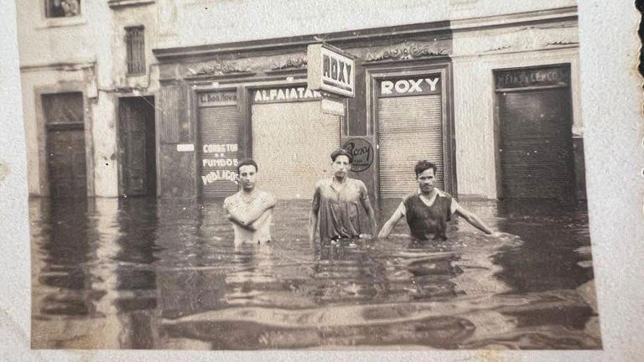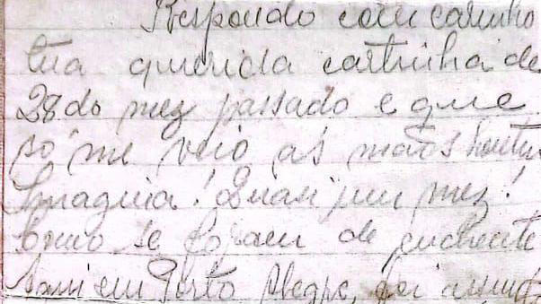

A enchente de 1941 era até recentemente a pior da história de Porto Alegre© Arquivo pessoal

"A cidade esteve vários dias às escuras, sem água, sem leite, sem jornal, foi mesmo de assustar! A coitada da Belmira perdeu tudo, tudo... Os móveis abriram-se todos, estragaram-se completamente". Apesar de o cenário descrito parecer recente, esse é o trecho de uma carta escrita em 1941 por uma pessoa que estava em Porto Alegre (veja o que ocasionou a cheia daquela época e por que ela não é argumento para negar mudanças climáticas). Na ocasião, Helena Silva Stein, com 16 anos, escreveu o relato em um retalho de pano para enviar à irmã mais velha, Flávia, que morava no Rio de Janeiro. Helena morreu em janeiro deste ano, aos 98 anos, pouco antes de a tragédia se repetir. A carta escrita há 83 anos faz parte do acervo de memórias da família que a filha de Helena, a arquiteta Elenara Stein Leitão, 67, guarda há anos. Helena escreveu o relato em um pedaço de pano para enviar à irmã que morava no Rio de Janeiro© Arquivo pessoal. Helena vivenciou por acaso a enchente que atingiu o Rio Grande do Sul. Após perder os pais aos 10 anos, ela foi morar no Rio de Janeiro com uma tia e foi à capital gaúcha para visitar familiares. O plano era ficar apenas algumas semanas. A casa da família, na avenida Independência, não foi invadida pela água e serviu de abrigo para diversas pessoas que perderam tudo com as cheias. Situações que foram descritas por ela. "Tia Maria saiu de casa. Nós quase que saímos, pois faltou uns quatro metros para chegar aqui em casa! Zilá e Carlos passaram várias semanas aqui, flagelados. A água lá foi um bom pedaço acima do assoalho. Este estragou-se completamente, ficando todo embaulado", descreveu a jovem.
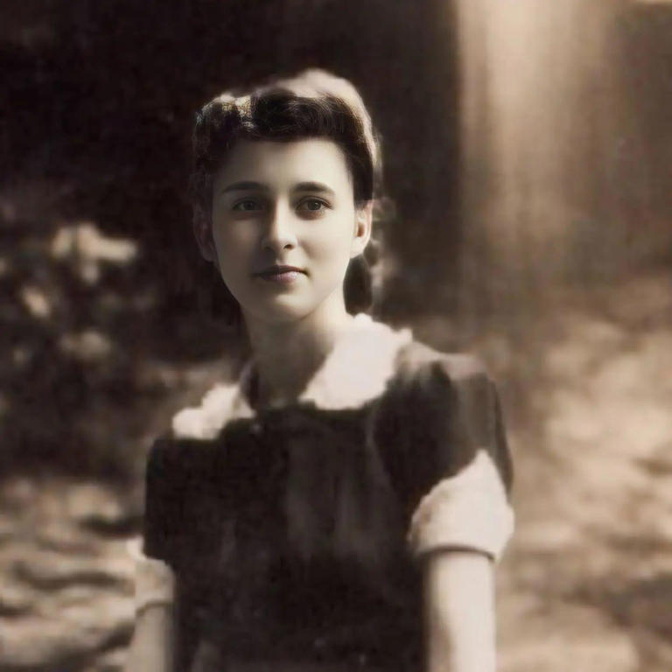
Helena tinha 16 anos quando escreveu a carta© Arquivo pessoal
Na enchente de maio de 1941, o rio Guaíba registrou 4,76 metros de elevação no nível da água — e era, até recentemente, a maior referência de tragédia ligada a um desastre natural em Porto Alegre. Segundo os relatos da época, foram 22 dias de chuvas naquele mês. “Os trens pararam e o telégrafo interrompeu. Estávamos simplesmente isolados do interior. Cinemas, colégios, faculdade de medicina e direito ficaram cheios de flagelados e o governo sustentando todo o pessoal. Flagelados 17 mil! O professorado todo dando comida e cuidando deles. No Pão dos Pobres foi até ao segundo andar, quase cobriu a Igreja de Santo Antônio. Os meninos saíram e o prejuízo foi calculado em 5 mil contos!”, diz outro trecho da carta.
No texto, Helena também relata que diversos bairros ficaram alagados e a plantação de arroz foi perdida. A situação a marcou tanto que os dias de medo vividos há 83 anos eram frequentemente recordados por ela. “Bastava chover um pouco mais e o nível do rio subir que ela relembrava tudo o que passou e nos contava as histórias da época. Era uma tragédia muito grande, segundo ela, algo que eu nunca poderia imaginar que passaríamos. O fato de ela ter escrito a carta em um pedaço de retalho mostra também que até papel chegou a faltar”, conta Elenara, que mora na capital gaúcha. Assim como a mãe vivenciou as enchentes e os problemas causados por ela, a arquiteta também está vivenciando os efeitos da cheia, apesar de não ter tido a casa invadida pela água. O local serviu de abrigo para conhecidos e enfrenta a falta de abastecimento de água. A carta escrita por Helena há mais de oito décadas não foi o único relato recuperado da época. A dermatologista Renata Cid Bacil Karam guarda em sua casa, em São Paulo (SP), várias fotos sobre a época e relatos escritos pelo avô Abrahim Bacil, que era conhecido como Baico. Em 1941 ele tinha 25 anos e morava em Porto Alegre.
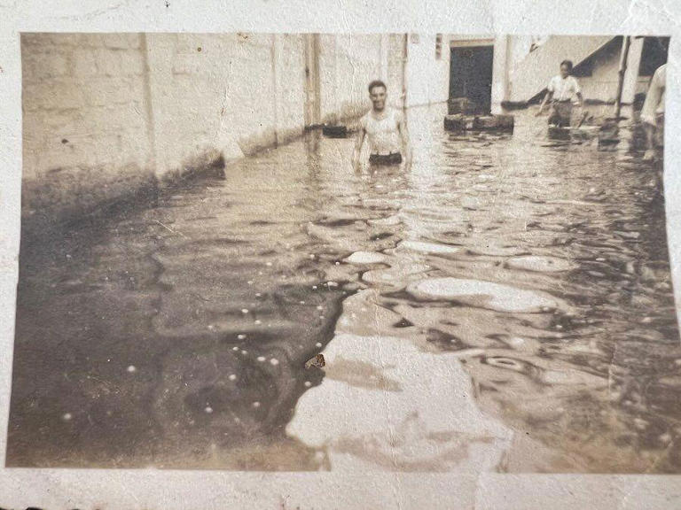
Segundo relatos da época, foram registrados 22 dias de chuva em maio de 1941© Arquivo pessoal

Duas fotos, em que o homem aparece com a água na altura da cintura, foram enviadas para a mãe dele, que vivia em Minas Gerais. No verso, ele descreveu a situação que enfrentava com a enchente. “Entrada das lojas, nos fundos vê-se o portão, e água me batia na cintura, neste dia tinha 80 cm de água dentro do depósito. Ficamos o dia todo tirando mercadoria para não molhar”, descreveu. Em outra foto registrada no mesmo período, Bacil aparece com os amigos de trabalho sentado em um barco usado para levar alimentos aos moradores atingidos.

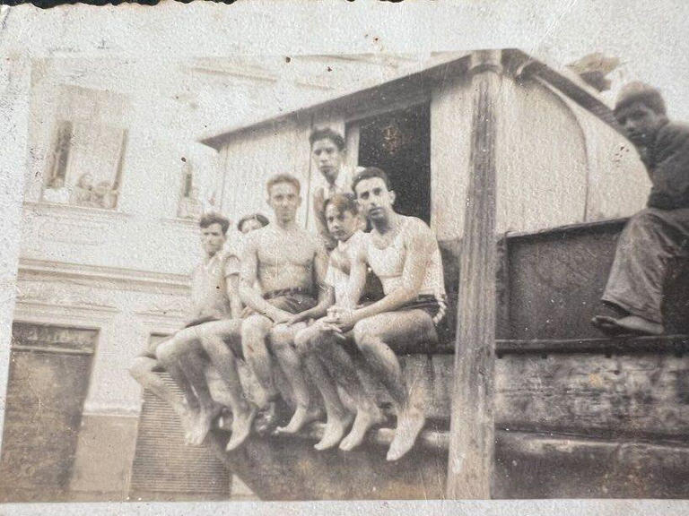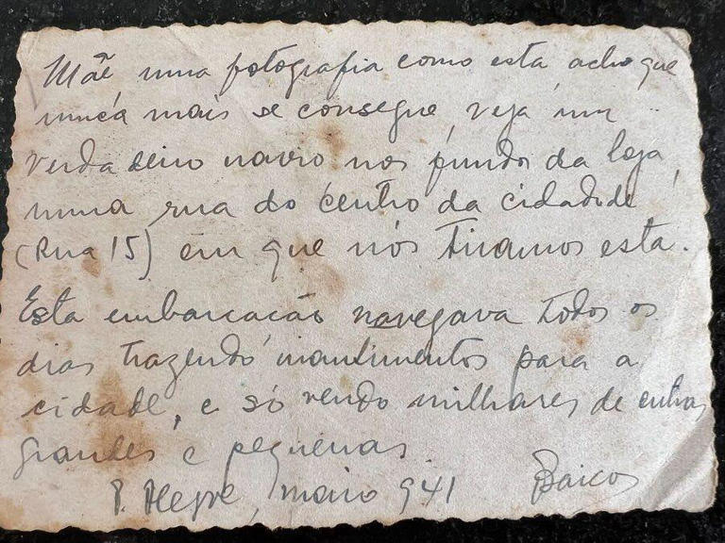
Embarcação levou comida durante cheia de 1941© Arquivo pessoal

Abrahim Bacil descreveu a cena atrás da fotografia© Arquivo pessoal
“Mãe, uma fotografia como esta acho que nunca mais se consegue, veja um verdadeiro navio nos fundos da loja, na rua do centro da cidade (Rua 15) em que tiramos. Esta embarcação navegava todos os dias trazendo alimentos para a cidade, e “só vendo” milhares de outras grandes e pequenas”, escreveu. Segundo a dermatologista, na época o avô morava sozinho no estado e trabalhava em uma loja. O local foi invadido pela água.

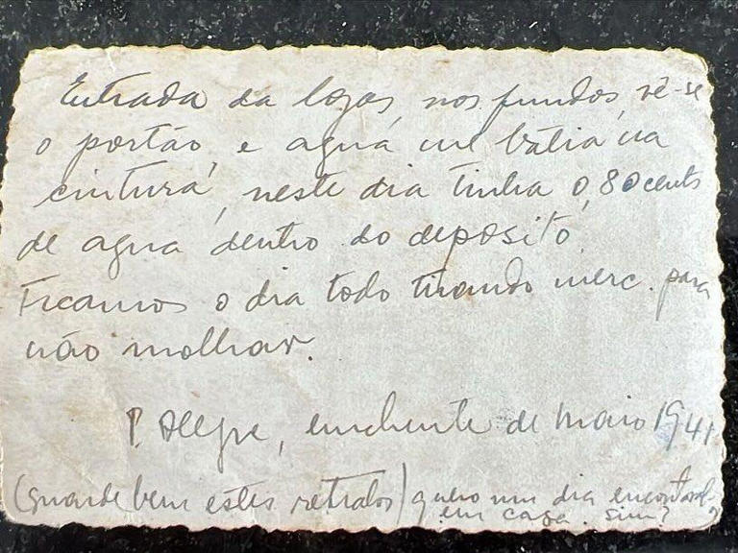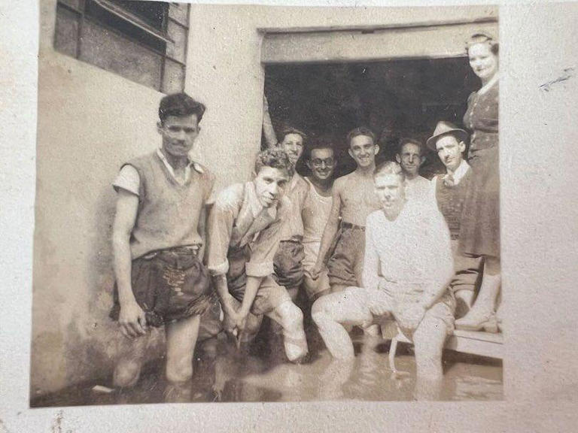
'A água me batia na cintura, neste dia tinha 80 cm de água dentro do depósito. Ficamos o dia todo tirando mercadoria para não molhar', escreveu Bacil atrás de uma das fotos© Arquivo pessoal. “Meu avô sempre contava histórias daquela enchente. Onde ele morava não chegou a inundar, mas ele já estava noivo da minha avó e a família dela perdeu tudo. Ele dizia que era algo que nunca se viu”, conta a dermatologista.

COMO FOI A ENCHENTE DE 1941
Cidade teria ficado tomada pela água por 40 dias durante a enchente de 1941© Arquivo pessoal
A enchente de 1941 ficou marcada como a pior da história de Porto Alegre, perdendo a posição para a tragédia registrada no estado este ano. Na ocasião, o rio Guaíba atingiu a marca de 4,76 metros no dia 8 de maio. E no dia 5 de maio de 2024, essa marca foi superada: o rio atingiu 5,35 metros. Com 272 mil habitantes, a capital gaúcha teve cerca de 70 mil desabrigados, o que corresponde a um quarto da população da época.

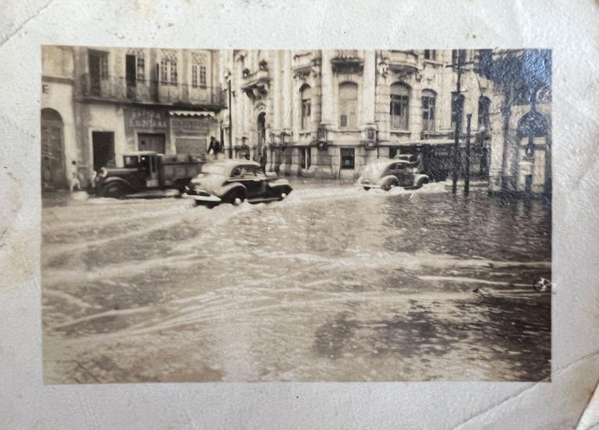
Nesta imagem, a água já estava baixando, segundo a neta de Baico© Arquivo pessoal
Na tragédia deste ano de 2024, segundo dados da Defesa Civil, 615 mil pessoas foram atingidas, sendo 538,2 mil desalojados (em casas de parentes ou amigos) e outros 77,4 mil em abrigos. Pouco mais de 90% dos municípios do estado foram atingidos pela chuva, sendo 450 das 497 cidades afetadas. Assim como agora, na enchente anterior, as escolas da cidade se transformaram em abrigos para acolher aqueles que tiveram a casa invadida pela água.

A carta escrita por Helena na íntegra
Porto Alegre, 26 de maio de 1941
Flavinha querida, saudades!
Respondo com carinho tua querida cartinha de 28 do mês passado e que só me veio às mãos ontem. Imagina! Quase um mês! Como se foram de enchente? Aqui em Porto Alegre foi um assunto muito sério! As águas atingiram a Rua da Praia. A zona que mais sofreu foi Navegantes, São João e Menino Deus. Foi até Floresta e Passo da Mangueira. Tia Maria saiu de casa. Nós quase que saímos, pois faltou uns quatro metros para chegar aqui em casa! Zilá e Carlos passaram várias semanas aqui, flagelados. A água lá foi um bom pedaço acima do assoalho. Este estragou-se completamente, ficando todo embaulado. A cidade esteve vários dias às escuras, sem água, sem leite, sem jornal, foi mesmo de assustar! A coitada da Belmira perdeu tudo, tudo... os móveis abriram-se todos, estragaram-se completamente. Os trens pararam e o telégrafo interrompeu. Estávamos simplesmente isolados do interior. Cinemas, colégios, Faculdade de Medicina e Direito ficaram cheios de flagelados e o governo sustentando todo o pessoal. Flagelados 17.000! O professorado todo dando comida e cuidando deles. No Pão dos Pobres foi até ao segundo andar, quase cobriu a Igreja de Santo Antônio. Os meninos saíram e o prejuízo foi calculado em 5 mil contos! Dizem que em São Jerônimo foi uma coisa horrorosa! Cachoeira (do Sul), a não ser as lavouras, a cidade não sofreu nada, mas o arroz perdeu todo. Observação: o autor do livro sobre a enchente de 1941 ficou ilhado em bairro alagado de Porto Alegre
A Enchente de 1941 atingiu todo o Rio Grande do Sul e Porto Alegre em função de sua posição geográfica, nas margens do Lago Guaíba foi uma das cidades mais atingidas. A Região Hidrográfica do Guaíba cobre cerca de 1/3 da área do estado e, consequentemente, as chuvas de toda esta região escoam para o lago. Nestas sub-bacias ocorrem algumas das maiores precipitações pluviométricas do estado. Na época da Enchente de 1941 a precipitação somou 791 milímetros. Mesmo com o fim das chuvas, um vento sudoeste represou as águas da Lagoa dos Patos de volta a Porto Alegre.

Professor Dr. Mário de Miranda Vilas Boas Ramos Leitão, é natural de Patos, Paraíba. Tem toda sua formação em meteorologia, iniciou sua carreira como Técnico em Meteorologia, depois fez graduação em Meteorologia (1982) e Mestrado em Meteorologia (1989), ambos pela Universidade Federal da Paraíba (UFPB) e, por último concluiu seu Doutorado em Meteorologia pelo Instituto Nacional de Pesquisas Espaciais (INPE). Depois de ter trabalhado como Técnico em |Meteorologia, começou sua carreira Docente como Professor na Universidade Federal da Paraíba (UFPB), no Centro de Ciências e Tecnologia (CCT), Departamento de Ciências Atmosféricas em novembro de 1982, após ser aprovado em concurso público, onde trabalhou até abril de 2002. A partir do desmembramento da UFPB em Universidade Federal de Campina Grande (UFCG), Lei nº. 10.419 de 9 de abril de 2002, optou por ficar na UFCG, onde permaneceu até setembro de 2004, quando se aposentou. Na UFPB e UFCG, como docente atuou nos cursos de Graduação em Meteorologia, Mestrado em Meteorologia, Doutorado em Meteorologia e Doutorado em Recursos Naturais. Foi coordenador do Laboratório de Meteorologia, Recursos Hídricos e Sensoriamento Remoto da Paraíba (LMRS/PB), entre 2000 e 2002. Em 23 de setembro de 2004, após ser aprovado em novo concurso público para docente, tornou-se Professor da Universidade Federal do Vale do São Francisco (UNIVASF), lotado colegiado de Engenharia Agrícola e Ambiental (CENAMB), Juazeiro/BA. Foi o primeiro Pró-Reitor de Pesquisa e Pós-Graduação da UNIVASF, no período de 2004 a 2009. Em maio de 2019 tornou-se o primeiro docente fundador da UNIVASF a alcançar o topo da carreira docente na instituição, ao se tornar Professor Titular. Prof. Mário leciona nos cursos de Graduação em Engenharia Agrícola e Ambiental, Mestrado em Engenharia Agrícola e Doutorado em Agroecologia e Desenvolvimento Territorial. Em 2006, idealizou e coordenou o Projeto LAPEVALE, financiado pela FINEP/UNIVASF, que criou o laboratório de Meteorologia da UNIVASF (www.labmet.univasf.edu.br), uma referência sobre meteorologia e climatologia na região Submédio do Vale do São Francisco, do qual é Coordenador desde sua fundação. Em função de sua atuação profissional nas áreas de Meteorologia, Climatologia e Agrometeorologia no Vale do São Francisco, prestando serviços e dando informações à mídia regional, aos produtores rurais e a população em gera,l em 10 de dezembro de 2013, foi agraciado pela Câmara Municipal de Petrolina/PE, com o Título de Cidadão Petrolinense. Como Docente e Pesquisador, Doutor Mário Leitão já participou de vários projetos de pesquisas, nas áreas de meteorologia, micro meteorologia, agrometeorologia e climatologia; tem várias orientações de Teses de Doutorado; Dissertações de Mestrado; Trabalhos de Conclusão de Cursos de Graduação; e Trabalhos de Iniciação Científicas. Como autor e Coautor tem cerca de duas centenas de publicações científicas no Brasil e no Exterior. Durante cerca de 10 anos exerceu a função de representante do Brasil na Organização Meteorologia Mundial (OMM), como membro da Comissão de Instrumentação e Métodos de Observações (CIMO), foi Consultor do Projeto de construção da Rede Ibero-Americana de Estações Meteorológicas Automáticas da OMM e ministrou cursos de reciclagem para Inspetores e Observadores Meteorológicos da Rede de Estações Meteorológicas do Instituto Nacional de Meteorologia (INMET), em todas as regiões geográficas do Brasil.

